

**Analyse von Auswirkungen globaler Konflikte auf die Wirtschaft und Gesellschaft mithilfe der Entwicklung eines Dashboards und der Durchführung von Experteninterviews**

Bachelorarbeit

Name des Studiengangs

Wirtschaftsinformatik

**Fachbereich 4**

vorgelegt von

Paul Marciniak

Datum:

Berlin, 15.07.2022

Erstgutachter: Prof. Dr. Martin Spott

Zweitgutachter: Prof. Dr. Axel Hochstein

# Abstract

Das Ziel dieser Bachelorarbeit ist es, die Auswirkungen globaler Konflikte auf die Gesellschaft und Wirtschaft zu analysieren. Die daraus abgeleitete Forschungsfrage lautet wie folgt: Inwiefern lassen sich statistisch die Auswirkungen globaler Konflikte auf die Wirtschaft und Gesellschaft erkennen?

Zur Klärung der Forschungsfrage wurde ein webbasiertes Dashboard entwickelt, welches aufbereitete und bereinigte Datensätze visuell in Form von Diagrammen darstellen soll. Die Daten orientieren sich aus wirtschaftlicher Sicht an den G8+5 Staaten und aus gesellschaftlicher Sicht an GoogleSuchanfragen. Ebenso wurden Daten aufbereitet, welche sich mit dem Begriff des Konfliktes auseinandersetzen. Darüber hinaus wurden zur Klärung der gesellschaftlichen Auswirkungen zwei Experteninterviews mit aktiven Karriereberatern der Bundeswehr geführt.

Die quantitativen Daten zu gesellschaftlichen Auswirkungen zeigten im Zusammenspiel mit den Ergebnissen der Experteninterviews ähnliche Verhaltensmuster der Gesellschaft bei verschiedensten globalen Konflikten. Die quantitativen Daten zu wirtschaftlichen Kennzahlen zeigten bei vereinzelten Nationen einen Zusammenhang von Konflikten und verschiedenen Key-Performance-Indicators *–* Leistungskennzahlen - einer Nation.

Somit offenbart sich, dass unter Nutzung des eigens dafür entwickelten Dashboards die Auswirkungen globaler Konflikte auf die Gesellschaft und Wirtschaft analysiert werden können. Darüber hinaus lassen diese sich durch weitere Untersuchungen begründen und in Teilen belegen.

Inhaltsverzeichnis

Abstract II

Abbildungsverzeichnis IV

Tabellenverzeichnis VI

1. Einleitung 1

1.1. Motivation 2

1.2. Problemstellung 3

1.3. Zielsetzung 4

1.4. Aufbau der Arbeit 4

2. Stand der Technik 5

2.1. Veröffentlichungen 5

2.2. Datenquellen 6

2.3. Analysewerkzeuge 6

2.4. Abgeleitete Anforderungen 7

3. Methodik 9

3.1. Aufbereitung der quantitativen Daten 9

3.2. Aufbereitung der qualitativen Daten 15

3.4. Datenbereinigung 16

3.4.1. Bereinigung quantitative Daten 16

3.4.2. Bereinigung qualitative Daten 18

4. Deskriptive Datenanalyse 19

4.1. Analyse der quantitativen Daten 19

4.2. Analyse der qualitativen Daten 25

4.3. Abgeleitete Fragestellungen 25

5. Visualisierung 26

5.1. Dashboardentwurf 27

5.2. Implementierung 29

5.2.1. Das Frontend 29

5.2.2. Das Backend 31

6. Analyse 34

6.1. Erkenntnisse 34

6.2. Auswertung 41

6.2.1. Auswertung gesellschaftlicher Auswirkungen 41

6.2.2. Auswertung wirtschaftlicher Auswirkungen 42

7. Fazit und Ausblick 44

Literaturverzeichnis II

Anhang 1: Interviewtranskripte V

Anhang 1.1: Interview 1 V

Anhang 1.2: Interview 2 XII

Anhang 2: Quellcode als ZIP-Datei XIX

# Abbildungsverzeichnis

Abbildung 1: Stufen der Konfliktintensität (HIIK, 2022) 10

Abbildung 2: Trends zum Suchbegriff Google über 12 Monate (Google Trends, 2022) 15

Abbildung 3: Google-Trends Korrelation (Quelle: Quellcode) 20

Abbildung 4: YouTube Korrelation (Quelle: Quellcode) 21

Abbildung 5: Militärausgaben und HIIK-Konflikte in Korrelation (Quelle: Quellcode) 22

Abbildung 6: Militärausgaben und OWID-Konflikte in Korrelation (Quelle: Quellcode) 22

Abbildung 7: BIP und HIIK-Konflikte in Korrelation (Quelle: Quellcode) 23

Abbildung 8: BNE und HIIK-Konflikte in Korrelation (Quelle: Quellcode) 23

Abbildung 9: BIP und OWID-Konflikte in Korrelation (Quelle: Quellcode) 24

Abbildung 10: BNE und OWID-Konflikte in Korrelation (Quelle: Quellcode) 24

Abbildung 11: Dashboardentwurf 28

Abbildung 12: das Finale Dashboard (Quelle: Dashboard) 29

Abbildung 13: Dashboard erste Reihe (Quelle: Dashboard) 30

Abbildung 14: Dashboard zweite Reihe (Quelle: Dashboard) 30

Abbildung 15: Dashboard dritte Reihe (Quelle: Dashboard) 31

Abbildung 16: genutzte Python Imports (Quelle: Programmcode) 31

Abbildung 17: Einlesen eines Dataframes (Quelle: Programmcode) 32

Abbildung 18: Erstellung eines DIVs (Quelle: Programmcode) 32

Abbildung 19: Erstellung eines app.callbacks (Quelle: Programmcode) 33

Abbildung 20: Appstart (Quelle: Programmcode) 33

Abbildung 21: Liniendiagramm Google-Trends (Quelle: Dashboard) 34

Abbildung 22: Liniendiagramm Google-Trends Mittelwert (Quelle: Dashboard) 34

Abbildung 23: Liniendiagramm Google-Trends Ukraine 2014 weltweit und Irak 2020 deutschlandweit (Quelle: Dashboard) 35

Abbildung 24: Liniendiagramm Google-Trends Afghanistan 2010 weltweit und Afghanistan 2021 welt- und deutschlandweit (Quelle: Dashboard) 35

Abbildung 25: Liniendiagramm Google-Trends Afghanistan 2010 weltweit und deutschlandweit (Quelle: Dashboard) 36

Abbildung 26: Liniendiagramm YouTube Suchanfragen (Quelle: Dashboard) 36

Abbildung 27: Liniendiagramm YouTube Suchanfragen Mittelwert (Quelle: Dashboard) 37

Abbildung 28: Verhältnis Gesamtanzahl Konflikte HIIK (blau) gegenüber Militärausgaben Russlands (orange) in USD (Quelle: Dashboard) 38

Abbildung 29: Verhältnis Anzahl Kriege HIIK (blau) gegenüber Militärausgaben Russlands (orange) in USD (Quelle: Dashboard) 38

Abbildung 30: Verhältnis Bürgerkriege mit Intervention durch externe(n) Staat(en) OWID (blau) gegenüber Militärausgaben Chinas (orange) in USD (Quelle: Dashboard) 39

Abbildung 31: Verhältnis Bürgerkriege mit Intervention durch externe(n) Staat(en) OWID (blau) gegenüber BNE Chinas (orange) in USD (Quelle: Dashboard) 40

Abbildung 32: Verhältnis Bürgerkriege mit Intervention durch externe(n) Staat(en) OWID (blau) gegenüber BNE Chinas (orange) in USD (Quelle: Dashboard) 40

# Tabellenverzeichnis

Tabelle 1: Wirtschaftskennzahlen 13

Tabelle 2: Konflikte Google-Trends 14

# Einleitung

„Der Krieg ist eine bloße Fortsetzung der Politik mit anderen Mitteln“ (Clausewitz, 2006, S. 27). So mahnt Carl von Clausewitz in seinem Werk *Vom Kriege* an. Wird dies so hingenommen bleibt jedoch die Frage offen, was die Fortsetzung des Krieges ist. Sicherlich spielen Trauer, Leid und Zerstörung eine übergeordnete Rolle, wenn über die Auswirkungen von Konflikten und Kriegen gesprochen und berichtet wird. Dass dies nicht die einzigen Folgen sind, stellt die humanitäre Population derzeit und im Rahmen des Ukrainekonfliktes nur zu gut fest. Gestiegene Ölpreise, Lebensmittelpreise und eine allgemeine Inflationsrate zum Juni letzten Jahres von +7.6% (Statistisches Bundesamt, 2022) machen deutlich, dass die Folgen weitreichender sind, als sie auf dem ersten Blick scheinen. Die ungebremste, durch die Digitalisierung angestoßene Globalisierung, ermöglicht es der Menschheit, beinahe in Echtzeit das Weltgeschehen und deren Einflüsse zu verfolgen. Doch unser Blick auf unsere Smartphones und sonstigen digitalen Geräte zeigen nur das, was an der Oberfläche liegt. Eine tiefe Analyse dessen, welche Folgen für jeden von uns von Bedeutung sind, bleibt in den meisten Fällen aus.

Daraus resultiert die Fragestellung, welche wirtschaftlichen und gesellschaftlichen Auswirkungen das globale Konfliktgeschehen hat und wie sich diese durch moderne Ansätze analysieren lassen.

## Motivation

Seit 2017 bin ich im Personalmanagement der Bundeswehr beschäftigt. Zu Beginn noch als Zeitsoldat und Offizier tätig, leiste ich seit 2019 mehrmals jährlich meinen Dienst als Reserveoffizier. Im Rahmen dieser Tätigkeit war ich zuerst im Showroom der Bundeswehr eingesetzt. Dieser gilt als ein Informationsstandort und befindet sich in Berlin am Bahnhof Friedrichstraße. Hier können Besucher kritische oder politische Fragen stellen oder Informationen zu Karrieremöglichkeiten innerhalb der Bundeswehr erhalten. Die tatsächliche Bewerbung für einen Arbeitsplatz innerhalb der Bundeswehr findet in einem Karriereberatungsbüro statt. Um diesen Prozess zu verstehen, muss vorerst erläutert werden, wie der Bewerbungsprozess organisiert ist.

Generell wird innerhalb der Bundeswehr zwischen einer Laufbahn im zivilen Bereich, der Bundeswehrverwaltung und einer Laufbahn im militärischen Bereich, also den Streitkräften, differenziert. Das Bewerbungsverfahren für alle zivilen Stellen ist ähnlich im Vergleich zu anderen Arbeitgebern. Die Bewerbung für eine Karriere in den Streitkräften unterscheidet sich jedoch maßgeblich. Bewerber*innen für eine militärische Laufbahn müssen vor der Bewerbung ein Gespräch in einem Karriereberatungsbüro wahrnehmen. In diesen Büros arbeiten ausgebildete Karriereberater*innen, welche über aktuelle Karrieremöglichkeiten informiert sind. Dieses Gespräch muss vorher telefonisch terminiert werden. Der Besuch im Showroom hingegen ist ohne einen Termin möglich, weshalb hier nicht nur bewerbungsorientierte Gespräche stattfinden. Nach meiner Tätigkeit im Showroom habe ich 2017 den vierwöchigen Lehrgang für Karriereberater*innen der Bundeswehr besucht um anschließend in einem Karriereberatungsbüro tätig zu werden. Die klassischen Beratungstätigkeiten werden vom mittleren Dienst, den Feldwebeln, wahrgenommen. Der gehobene Dienst, besetzt durch Offizier*innen, führt neben den Beratungstätigkeiten auch öffentlichkeitswirksame Aufgaben wie Vorträge in Schulen o. ä. Bildungseinrichtungen durch. Durch diesen hochfrequentierten Kundenkontakt konnte ich aufgrund meiner Erfahrungen ein häufig änderndes Stimmungsbild in der Gesellschaft erkennen. Besonders auffällig war dies im Zuge meiner letzten Reservetätigkeit von Februar bis März. Nach dem Einmarsch der russischen Armee in die Ukraine am 24. Februar 2022 konnten wir Berater*innen und das Personal an der Rezeption ein überdurchschnittlich hohes Aufkommen an Kontaktanfragen feststellen. Der Großteil dieser Anfragen waren Interessenbekundungen für eine Laufbahn innerhalb der Streitkräfte. Unter den Anfragenden waren Personen aus allen Alters- und Gesellschaftskreisen. Ebenfalls war ein sehr großes Interesse bei Personen zu verzeichnen, die ihren früher gestellten Kriegsdienstverweigerungsantrag zurückziehen wollten, um die Bundeswehr in dieser Krisensituation zu unterstützen. Neben den karrieretechnischen Anfragen gab es aber auch eine Vielzahl an Informationsanfragen. Unter anderen dazu, wie weit die Bundeswehr in den Krieg eingreifen wird.

Nur drei Tage später, am 27. Februar 2022, verkündete der Bundeskanzler Olaf Scholz, ein Sondervermögen für die Bundeswehr in Höhe von 100 Milliarden Euro (tagesschau, 2022). Außerdem rückte innerhalb kürzester Zeit die Frage nach einer Alternative zur russischen Gasversorgung in den Vordergrund. Als weitere Folge konnten weltweit steigende Energie- und Lebensmittelpreise erkannt werden. Diese Themen wirken noch heute nach und sind täglicher Bestandteil in den Medien.

## Problemstellung

Durch die Arbeit in der Personalgewinnung der Bundeswehr hatte ich in den letzten Jahren die Möglichkeit, einen unverfälschten Einblick in das Stimmungsbild der Gesellschaft zu erhalten. Auch wenn in den Medien ebenfalls Auskunft darüber gegeben wird, können gewisse Aussagen dennoch nicht immer unabhängig getroffen werden - vor allem mit dem Hintergrund, dass gewisse Informationen erst gar nicht an die Öffentlichkeit gelangen. Ebenso betrifft das die wirtschaftlichen Folgen von bewaffneten Konflikten, welche zwar beleuchtet oder angedeutet, aber nicht übersichtlich und zusammenhängend dargestellt werden.

Die tatsächlichen Auswirkungen auf Wirtschaft und Gesellschaft sind demnach eher schwierig zu analysieren, geschweige denn zu interpretieren. So ist es trotz Digitalisierung äußerst mühsam, Einflüsse und deren Zusammenhänge von globalen militärischen Konflikten unmittelbar zu erkennen und auszuwerten. Zwar bieten viele Plattformen, wie z. B. Statista oder auch The World Bank die Möglichkeiten, riesige Datensätze anzuzeigen. Jedoch müssen diese erst per Hand verlesen und voreingestellt werden. Ebenso ist eine Analyse nur durch viele offene Browser-Tabs nebeneinander möglich. So liegt die Problemstellung darin, dass es derzeit kein Werkzeug bzw. Analysetool gibt, welches übersichtlich Konflikte und deren wirtschaftliche sowie gesellschaftliche Auswirkungen darstellt.

## Zielsetzung

Zur Klärung der Eingangsfrage und unter Berücksichtigung der daraus resultierenden Problemstellung ist es das übergeordnete Ziel, ein Werkzeug in Form eines Dashboards zu entwickeln, dass durch bereinigte Daten die Möglichkeit bieten soll, die Auswirkungen von globalen Konflikten auf die Gesellschaft und Wirtschaft zu analysieren. Das Dashboard soll heute und in Zukunft von jeder interessierten Person für Analysen genutzt werden können und ein repräsentatives Werkzeug im Bezug zur Eingangsfrage darstellen.

## Aufbau der Arbeit

Da es sich bei der Zielsetzung der Bachelorarbeit um kein gänzlich neuartiges Problem handelt, muss zu Beginn der aktuelle Stand der Technik dargestellt werden. Das heißt in diesem Abschnitt wird auf schon vorhandene Veröffentlichungen, Daten sowie bereits auf verfügbare Analysewerkzeuge zu dieser Thematik eingegangen.

Nach ausführlichen Erläuterungen zum Stand der Technik wird die Methodik der Arbeit vorgestellt. Im ersten Schritt werden die quantitativen Daten für die Thematik aufgearbeitet. In Anlehnung dessen erfolgt die Durchführung von Experteninterviews und deren Aufbereitung, um insbesondere der Fragestellung nach gesellschaftlichen Auswirkungen nachzugehen. Die Methodik wird durch die Datenbereinigung abgeschlossen.

Darauf folgt eine deskriptive Datenanalyse, um erste Erkenntnisse über die Daten zu gewinnen und zu entscheiden, wie sich diese in ein zielführendes Format bringen lassen.

So werden nach der ersten Datenanalyse diese visuell aufbereitet und dargestellt. Hier wird vor allem der Frage nachgegangen, welche Werkzeuge und Techniken für die Erstellung des Dashboards genutzt werden. Dem folgt die Vorstellung eines Dashboardentwurf. Dieser wird unter Erläuterung des Backends und Frontends implementiert.

Im Anschluss werden die dem Dashboard aufbereiteten Daten analysiert, um zu beweisen, dass das Dashboard für die Bearbeitung der zugrunde liegenden Eingangsfrage ein wertvolles Werkzeug und Analysetool darstellt. Außerdem sollen Teile der gewonnen Erkenntnisse ausgewertet und begründet werden.

Abgeschlossen wird die Arbeit mit einem Fazit und einem Ausblick für die zukünftige Forschung.

# Stand der Technik

Wie zuvor bereits angedeutet, handelt es sich bei den Auswirkungen von globalen Konflikten auf die Wirtschaft und Gesellschaft nicht um eine ausnahmslos neuartige Fragestellung. Zuvor haben sich bereits zahlreiche Personen und Studien auf ihre Art und Weise damit befasst. In diesem Kapitel werden demnach Veröffentlichungen, Datenquellen und Analysewerkzeuge vorgestellt.

## Veröffentlichungen

Zur Untersuchung des vorhandenen theoretischen Forschungsgegenstandes muss in erster Linie unterschieden werden zwischen Veröffentlichungen, welche sich auf wirtschaftliche Faktoren beziehen und die Veröffentlichungen, welche sich mit dem gesellschaftlichen Teil der Fragestellung befassen. Ebenso wird im Folgenden auf Publikationen eingegangen, welche sich mit globalen Konflikten auseinandersetzen.

Eine mit Blick auf die Gesellschaft wegweisende Veröffentlichung ist das Werk *Sicherheits- und verteidigungspolitisches Meinungsbild in der Bundesrepublik Deutschland (Graf et al., 2022).* Dieses jährlich vom Zentrum für Militärgeschichte und Sozialwissenschaften der Bundeswehr ZMSBw Werk befasst sich mit den Ergebnissen und Analysen der Bevölkerungsumfragen. Wie der Titel bereits andeutet, wird hier vor allem das Sicherheits- und verteidigungspolitische Meinungsbild in der Bevölkerung dargestellt. Diese Ausarbeitung ist insofern von Relevanz, da Konflikte und Verteidigungs- sowie Sicherheitspolitik in einer modernen Volkswirtschaft unmittelbar zusammenhängen. Da es sich hierbei um eine jährliche Publikation handelt, ist die Datenlage in den statistischen Auswertung stets aktuell.

Wirtschaftlich gesehen gibt es geopolitisch weitaus mehr Veröffentlichungen. Die belgische Nationalbank zum Beispiel hat nach der russischen Invasion in der Ukraine damit begonnen, regelmäßig aktuelle Daten und Auswirkungen des Krieges auf wirtschaftliche Kennzahlen in einer Veröffentlichung darzustellen. Sie trägt den Namen *Dashboard Economic impact of the war in Ukraine - a Belgian perspective (National Bank of Belgium et al., 2022).* Hier werden die Daten jedoch nicht in einem interaktiven Dashboard, sondern visualisiert in einer Präsentation dargestellt.

Zum Themenbereich globaler Konflikte leistet insbesondere das Uppsala Conflict Data Program – UCDP *–* einen erheblichen Beitrag. Das UCDP ist der weltweite größte Anbieter von Daten zu organisierter Gewalt und darüber hinaus führt es die älteste Datensammlung für Bürgerkriege. Besondere Relevanz für diese Arbeit erhält das UCDP daher, weil die dem Projekt zugrunde liegende Definition, Untersuchung und Erforschung bewaffneter Konflikte als globaler Standard gilt (Uppsala Universitet, 2022). Unter Nutzung der auf dem UCDP angebotenen Daten wurde außerdem das Violence Early-Warning System – ViEWS entwickelt. ViEWS generiert mithilfe von Machine Learning Algorithmen, monatlich Bewertungen für die Wahrscheinlichkeit eines Konfliktes in den nächsten 36 Monaten in verschiedensten Regionen Afrikas (ViEWS, 2022).

Ganzheitlich gesehen gibt es weitaus mehr Veröffentlichungen und Studien zu diesem Bereich als hier aufgeführt worden sind. Die auffallend hohe Anzahl an teilweise äußerst präzisen und detaillierten Untersuchungen zur Thematik von Konflikten zeigt nicht zuletzt die besondere Relevanz der Thematik auf.

## Datenquellen

Aus rein datentechnischer Sicht ist die Auswahl um ein Vielfaches höher. Zwar finden sich bereits in zuvor genannten Veröffentlichungen einige nutzbare Datensätze wieder, jedoch gibt es beinahe im Sekundentakt neue Daten.

Zwei ausschlaggebende Datenquellen, welche sich mit der Konfliktthematik befassen sind die zuvor genannte Webseite des Uppsala Conflict Data Program’s und die Webseite Our World in Data sowie das Heidelberger Institut für internationale Konfliktforschung – HIIK. Our World in Data bietet unter der Forschungsreihe *War and Peace* (Max Roser et al., 2016)eine Detaillierte Ausarbeitung zu verschiedensten Konfliktarten über die letzten Jahre. Diese Forschungsreihe befasst sich außerdem innigst mit den Daten des UCDPs. Das HIIK (*Über Das HIIK – HIIK*, 2022)befasst sich ebenso mit verschiedensten Konfliktarten, deren Intensität sowie vielen weiteren Daten.*HIIHHII*

Zu wirtschaftlichen und gesellschaftlichen Kennzahlen bieten Webseiten wie Statista, The World Bank und Kaggle Statistiken und Datensätze, welche weit über die Bearbeitung dieser Arbeit hinausgehen. Weitere verfügbare Datenquellen sind z. B. Eurostat, Organisation für wirtschaftliche Zusammenarbeit und Entwicklung, Bureau of Economic Analysis, etc.

## Analysewerkzeuge

Bei Betrachtung der Zielsetzung muss ebenfalls geprüft werden, welche Analysewerkzeuge bereits zur Verfügung gestellt werden. Die Statistiken aus den z. B. oben genannten Quellen lassen sich durchaus sinnvoll nebeneinander betrachten. Das setzt jedoch die Nutzung mehrerer Programme oder auch Webseiten voraus. Eine äußerst übersichtliche Darstellung von Konflikten sowie Konfliktarten findet sich in der bereits erwähnten Forschungsreihe *War and Peace* auf Our World in Data wieder. Hier werden verschiedenste Statistiken und Datensätze zu Konflikten, Kriegsopfern und vielen weiteren übersichtlich in vielen diversen, teilweise auch animierten Diagrammen dargestellt. Auch die Datenquelle der National Bank of Belgium (2022) beinhaltet visualisierte Daten zu Auswirkungen der Ukrainekrise 2022, jedoch ohne Interaktivität zu gewährleisten.

Ein interaktives Analysewerkzeug, welches sich mit den Auswirkungen verschiedenster Konflikte auf die Gesellschaft beschäftigt, konnte in der Recherche zu dieser Arbeit nicht gefunden werden.

Generell gibt es bereits einige Tools, welche die Auswirkungen von Konflikte auf die Gesellschaft visuell und interaktiv darstellen. Jedoch lässt sich kein Werkzeug finden, dass wirtschaftliche sowie gesellschaftliche Kennzahlen und Konflikte miteinander in Verbindung bringt, um so eine Analyse der Auswirkungen durchzuführen.

## Abgeleitete Anforderungen

Nach Prüfung der bisherigen Analysewerkzeuge in Verbindung mit den bereits verfügbaren Datenquellen und Veröffentlichungen kann daraus abgeleitet werden, welche Funktionen das zu entwickelnde Dashboard anbieten sollte.

Um einen ganzheitlichen Überblick über die Anzahl, den Ort, die Art, etc. von Konflikten zu schaffen, bedarf es einer Visualisierungsform, die all diese Informationen zur gleichen Zeit aufzeigen kann. Dazu muss es eine interaktive Weltkarte mit sämtlichen Informationen geben, die für eine Analyse notwendig sind.

Für die Betrachtung der Auswirkung auf die wirtschaftlichen Kennzahlen wird eine Visualisierung benötigt, die Konflikte unmittelbar mit Kennzahlen in Verbindung bringt. Dazu eignen sich besonders Diagramme, die Daten über einen bestimmten Zeitraum visualisieren können. Des Weiteren muss eine Funktion verfügbar sein, welche es den Nutzer*innen ermöglicht, eigene Zeitstempel in einem Diagramm zu setzen, um die Veränderungen nach diesem Zeitpunkt möglichst präzise zu messen. Darüber hinaus sollte die Möglichkeit bestehen, die Kennzahlen verschiedenster Länder unabhängig voneinander zu betrachten.

Daten zu erfassen sowie zu visualisieren, die einen gesellschaftlichen Trend über einen gewissen Zeitraum zeigen sollen, bildet den anspruchsvollsten Teil dieser Bachelorarbeit. Das Ziel ist es, eine Funktion zu bieten, die Trends im Verhalten der Menschen vor, während und nach einem Konflikt aufzeigt.

Oberste Priorität des Dashboards ist es, dass alle zuvor genannten Anforderungen auf einem Blick zugänglich und nutzbar sind. Für ein optimales Verständnis wird abschließend eine detaillierte Erklärung zur Nutzung des Dashboards benötigt.

# Methodik

Für die in dieser Bachelorarbeit angedachte Analyse der Konfliktauswirkungen auf Wirtschaft und Gesellschaft muss im ersten Schritt geprüft werden, welche Art von Daten in diesem Zusammenhang erhoben werden müssen.

Da aus wirtschaftlicher Sicht überwiegend Kennzahlen herangezogen werden, empfiehlt sich hier in erster Linie die Aufbereitung quantitativer Daten in Form von Statistiken, Datensätzen, etc. vorzunehmen. Der gesellschaftliche Anteil der Fragestellung wird aus einem Zusammenwirken von quantitativen sowie qualitativen Daten in Form von Interviews bestehen.

In diesem Kapitel wird detailliert die Aufbereitung der quantitativen und qualitativen Daten beschrieben. Essenzieller Bestandteil dieser Aufbereitung ist die Analyse dessen, welche Kennzahlen einen signifikanten Beitrag zur Lösung der Eingangsfrage leisten können.

## Aufbereitung der quantitativen Daten

In erster Linie müssen Daten aufbereitet werden, welche sich mit der Thematik der Konflikte auseinandersetzen. Hier wird sich zweier Ansätze zur Definition von Konflikten bedient. Dabei handelt es im ersten Ansatz um die Methodik des HIIKs. Den zweiten Ansatz bildet die Forschungsreihe von Our World in Data. Beide Ansätze werden im Anschluss ebenfalls detailliert beschrieben.

Der wirtschaftliche Anteil der Daten liegt der Frage zu Grunde, wie die Wirtschaftskraft einer Nation überhaupt gemessen werden kann. Demnach werden im Anschluss Zahlenwerte und Daten identifiziert, die zur Beantwortung der Frage herangezogen werden können.

Abgeschlossen wird die Datenaufbereitung durch den gesellschaftlichen Teil. Hierzu wird das Verhalten der Gesellschaft im Internet aufgearbeitet. Zur Gegenüberstellung wird darauf aufbauend die Aufbereitung der Experteninterviews dargelegt.

Zu Beginn werden die Daten zu Konflikten untersucht und aufbereitet. Da es im geopolitischen Kontext eher schwierig ist, Konflikte allgemeingültig zu beschreiben bzw. zu definieren, werden hier mehrere Ansätze zur Aufbereitung herangezogen. Das HIIK – Heidelberg Institute for International Conflict Research – bildet den ersten Ansatz. „Das Heidelberger Institut für Internationale Konfliktforschung (HIIK) ist ein unabhängiger, gemeinnütziger und interdisziplinärer Verein“ (*Über Das HIIK – HIIK*, 2022). Er widmet sich seit 1991 der Verbreitung, Förderung und Implementierung des Wissens über inner- und zwischenpolitische Konflikte. Zu diesem Wissen gehören die Entstehung, der Verlauf und Beilegung dieser Konflikte (*Über Das HIIK – HIIK*, 2022). Das Fundament für die Auswahl an Daten des HIIKs bildet die zu Grunde liegenden Methodik der Konfliktforschung, welche sich detailliert auf der Website des Instituts aufzeigen lässt. Diese umfasst neben verschiedenster Definitionen zum Thema Konflikt und Krieg, ein aus fünf Terminologien bestehendes Konfliktdiagramm:

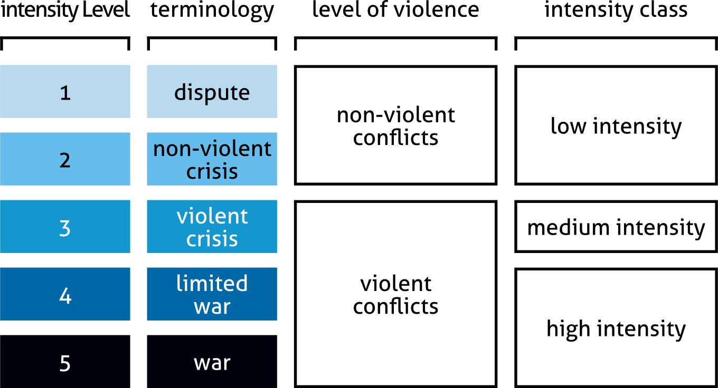

Abbildung : Stufen der Konfliktintensität (HIIK, 2022)

Die fünf Terminologien sind unterteilt in Dispute, gewaltlose Krisen, gewaltsame Krisen, begrenzte Kriege und Kriege.

Als Dispute werden jene Konflikte eingestuft, welche alle Merkmale des Basiskonzepts der Methodik erfüllen (HIIK, 2022). Dieses Basiskonzept besagt Folgendes:

„Ein **politischer Konflikt** ist eine Positionsdifferenz hinsichtlich gesamtgesellschaftlich relevanter Güter – den Konfliktgegenständen – zwischen mindestens zwei als durchsetzungsfähig wahrgenommenen direkt beteiligten Akteuren, die mittels beobachtbarer und aufeinander bezogener Konfliktmaßnahmen ausgetragen wird, welche außerhalb etablierter Regelungsverfahren liegen und eine staatliche Kernfunktion oder die völkerrechtliche Ordnung bedrohen oder eine solche Bedrohung in Aussicht stellen“ (HIIK, 2022).

**Gewaltlose Krisen** kennzeichnen sich durch die mindestens eines Akteures angedrohte Gewalt gegenüber Personen oder Sachen, oder die Anwendung gegen Sachen, wenn dabei eine physische Verletzung von Personen nicht billigend in Kauf genommen wird (HIIK, 2022). Als billigende Inkaufnahme gilt jene physische Verletzung von Personen, die „[…] für möglich gehalten wird, dies dem Gewaltanwender jedoch gleichgültig ist“ (HIIK, 2022).

Als **gewaltsame Krisen** werden politische Konflikte dann eingestuft, wenn sie durch physische Gewalt gegen Personen oder Sachgegenstände gekennzeichnet sind. Die aus der physischen Gewalt resultierende Verletzung von Personen muss dabei billigend in Kauf genommen und durch einen Akteur sporadisch angewandt sein. Folgen sowie eingesetzte Mittel sind bei gewaltsamen Krisen im Zusammenspiel gering (HIIK, 2022).

**Begrenzte Kriege** sind durch physische Gewalt gegen Personen sowie Sachen gekennzeichnet, welche auf ausgeprägte Weise durch einen der Akteure angewandt wird. Die Mittel im Zusammenhang mit den Folgen sind in diesem Fall erheblich (HIIK, 2022).

Die letzte Stufe bildet der **Krieg**. Die eingesetzte Gewalt gegen Personen sowie auch hier gegebenenfalls Sachen wird im massivem Ausmaß durch einen der Akteure angewandt (HIIK, 2022). Folgen sowie eingesetzte Mittel „[…] müssen dabei in ihrem Zusammenspiel als umfassend bezeichnet werden“ (HIIK, 2022).

So stehen den ersten beiden Konfliktarten ein nicht gewaltsames Level gegenüber (vgl. Abbildung 1). Den drei weiteren Konfliktarten steht das gewaltsame Level gegenüber. Inwiefern die Intensitätsklassen der Abbildung einen Einfluss auf die Bearbeitung der Problemstellung hat, wird sich im weiteren Verlauf der Arbeit zeigen. Der zugrunde liegende Datensatz, welcher in dieser Bachelorarbeit genutzt wird, wird auf Statista zum Download angeboten und zeigt in den Jahren von 2005 bis 2021 alle Konflikte weltweit auf, die nach der obenstehenden Methodik unterteilt worden sind (Statista, 2022b).

Als zweite Grundlage zu Konfliktarten wurde sich an einem Ansatz der Webseite Our World In Data bedient. Hier wurde eine Studie von Max Roser, Joe Hasell, Bastian Herre und Bobbie Macdonald unter dem Namen *War and Peace* veröffentlicht, die sich mit Daten zu Konflikten und Kriegen von 1946 bis 2020 beschäftigt (Max Roser et al., 2016). Die Studie wurde in Zusammenarbeit mit dem Uppsala Conflict Data Program und dem Peace Research Institute Oslo erstellt. Sie unterteilt Konflikte in drei Arten: non-state conflicts, state-based conflicts und one-sided violence. Bei non-state conflicts handelt es sich um Konflikte zwischen mindestens zwei nicht staatlichen Organisationen. State-based conflicts sind Konflikte zwischen mindestens zwei benannten Organisationen, wobei mindestens einer von diesen eine Regierung eines Landes sein muss. One-sided violence werden jegliche Konflikte genannt, die zwischen einer benannten Organisationen und Zivilisten ausgetragen werden. Als Beispiel wird hier Genozid genannt (Max Roser et al., 2016).

Der erste Datensatz aus dieser Studie wird aus dem *UCDP/Prio Armed Conflict Dataset Codebook Version 21.1* geniert (Pettersson, 2021). Zur weiteren Bearbeitung und anschließenden Bereinigung, wird der gesamte Datensatz in den Bestand mit aufgenommen.

Statista bietet hierzu Daten an, welche sich mit den State-based conflicts auseinandersetzt. Dieser Datensatz unterteilt die State-based conflicts in drei Kategorien: Bürgerkriege, Bürgerkriege mit Intervention durch externe(n) Staat(en) und zwischenstaatliche Konflikte – Kriege. Der Erhebung erstreckt sich über einen Zeitraum von 1989 bis 2020. Veröffentlicht wurde diese Eintragung im Februar 2022 unter dem Titel *Anzahl der Bürgerkriege und zwischenstaatlichen Konflikte von 1989 bis 2020* (Statista, 2022a). Zur weiteren Bearbeitung wird dieser Datensatz ebenfalls in den Datenbestand aufgenommen.

Quantitative Daten, die sich mit dem wirtschaftlichen Anteil befassen, richten sich nach der Fragestellung, wie sich die Wirtschaftskraft einer Nation messen lässt. Forner (2022, S. 69–89) spricht von den essenziellen Größen zur Messung der Wirtschaftskraft. Er erläutert dabei unter anderem das Bruttoinlandsprodukt – BPI – sowie das Bruttonationaleinkommen – BNE. Ebenso finden sich diese beiden Kennzahlen in einem auf Kooperation International zur Verfügung stehenden Bericht wieder. Dieser befasst sich mit der Vision der Vereinigten Arabischen Emirate für das Jahr 2021 und legt diverse Key-Performance-Indicators für sämtliche Kategorien dar. Da sich diese Arbeit mit bewaffneten Konflikten auseinandersetzt, bietet es sich ebenfalls an, die Militärausgaben einzelner Länder mit in die Aufbereitung der Daten aufzunehmen. Um einen repräsentativen Ansatz zu erhalten, werden jene Nationen ausgewählt, welche zu den G8+5 Staaten gehören. Die acht international größten Industriestaaten bilden hierbei die G8 Staaten. Zu ihnen gehören folgende Nationen: Frankreich, Kanada, Deutschland, USA, Großbritannien, Italien, Japan und Russland (Cambridge Dictionary, 2022). Die +5 Staaten bestehen aus den fünf Outreach Staaten China, Südafrika, Brasilien, Indien und Mexiko, welche seit 2003 an den G8 Gipfeln teilnehmen (Romy Chevallier et al., 2008).

Nach Festlegung der Kennzahlen und Nationen wurde daraus ein Datensatz aus dem Datenbestand von The World Bank erstellt und exportiert (The World Bank, 2022). Da The World Bank eine Vielzahl an Daten anbietet, wurden weitere Zahlen zum Energieverbrauch in Kg und das Nettonationaleinkommen zu den G8+5 Staaten mit übernommen. Der fertige Datensatz besteht demnach aus den der Tabelle 1 zu entnehmenden Kennzahlen:

|  |  |
| --- | --- |
| Kennzahl | Beschreibung |
| gdp_growth | BPI Wachstum zum Vorjahr in % |
| gdp_usd | BPI in US Dollar |
| military_spendings_growth | Militärausgaben in Prozent zum BPI |
| military_spendings_usd | Militärausgaben in US Dollar |
| energy_use | Energienutzung in Jahren |
| gni_growth | BNE Wachstum zum Vorjahr in % |
| gni_usd | BNE in US Dollar |
| national_income_growth | Nettonationaleinkommen Wachstum zum Vorjahr in % |
| national_income_usd | Nettonationaleinkommen in US Dollar |

Tabelle : Wirtschaftskennzahlen

Aus Interessensgründen und für die spätere Implementierung neuer Funktionen wurde ein weiterer Datensatz von The World Bank exportiert. Dieser beinhaltet die weltweiten Zahlen zu: Gesamtbevölkerung, Arbeitnehmer Industrie in %, Arbeitnehmer Landwirtschaft in %, Arbeitnehmer Dienstleistungen in %, Wachstum Export von Waren und Dienstleistungen in %, Inflation Konsumentenpreise in %, Kraftstoffexporte Marktanteil in %, Import von Waren und Dienstleistungen in % vom BIP, Lebenserwartung Frauen in Jahren, Lebenserwartung Männer, Bevölkerung über 65 Jähriger in %, Bevölkerung von 15 - 64 jährigen in %, Bevölkerung von 0 - 14 jährigen in %, Bevölkerungswachstum in %, urbane Bevölkerung in % und ländliche Bevölkerung in %. Zur Vereinfachung wird dieser Datensatz im Verlauf der Arbeit unter Verwendung des Begriffs *Testdaten* benannt.

Die gesellschaftlichen Auswirkungen globaler Konflikte lassen sich nicht so eindeutig wie die wirtschaftlichen Kennzahlen in quantitative Daten fassen. Daher war die Überlegung auf einen digitalen Ansatz zurückzugreifen. Hierfür wurde sich an dem Tool Google-Trends von Google bedient. (Google Trends, 2022)

Zum einen zählen die Webseiten Googles zu den meistbesuchten der Welt (Statista, 2022c) und zum anderen ist Google die meistgenutzte Suchmaschine der Welt (Statista, 2022d). Demnach ist die Idee, das Suchverhalten der Menschen anhand der meistgesuchten Google Anfragen zu analysieren. Die zu exportierenden Suchanfragen wurden mithilfe von fünf zu der Zeit in den Medien präsenten Konflikten ausgewählt. Diese sind der folgenden Tabelle zu entnehmen:

|  |  |
| --- | --- |
| Konflikt | Suchbegriff |
| Karfreitagsgefecht Afghanistan 2010 | Afghanistan |
| Annexion der Krim durch Russland im Jahr 2014 | Ukraine |
| Irakkonflikt Anfang 2020 | Irak |
| Machtübernahme Taliban in Afghanistan 2021 | Afghanistan |
| Angriff Russland auf die Ukraine 2022 | Ukraine |

Tabelle : Konflikte Google-Trends

Google-Trends zeigt nach Auswahl des Suchbegriffs ein Liniendiagramm an, welches auf der x-Achse die einzelnen Wochen und auf der y-Achse die Suchanfragen in Prozent im Verhältnis zur Woche mit den meisten Suchanfragen anzeigt. Die Woche mit den meisten Suchanfragen steht auf der y-Achse 100 Prozent gegenüber. Es wurden für jeden Konflikt jeweils die Woche mit 100 Prozent und acht Wochen davor, sowie acht Wochen danach exportiert. Das ergibt für jeden Konflikt einen ungefähren Zeitabschnitt von zwei Monaten. Für die weitere Bearbeitung wurden für jeden Suchbegriff die Suchanfragen aus Deutschland sowie weltweit herangezogen. Darüber hinaus bietet Google-Trends die Möglichkeit zur Ausgabe der Statistiken zu Suchanfragen der Videoplattform YouTube. Das Ausgabeformat der Suchanfragen zu YouTube ist identisch mit dem Ausgabeformat von Google, weshalb die genutzten Suchbegriffe ohne Weiteres übertragen werden können.

Darüber hinaus wurden die Trends zu denselben Suchbegriffen ein weiteres Mal exportiert. Dieses Mal jedoch auf einem Graphen, so dass nur ein Suchbegriff die 100 Prozent bildet. Alle anderen Suchbegriffe verhalten sich demnach relativ zum höchsten Wert.

Ziel soll es sein, anhand der Suchanfragen zu untersuchen, über welchen Zeitraum ein bestimmter Konflikt erhöhte Relevanz in der Gesellschaft hat. Ebenfalls soll identifiziert werden, inwiefern sich die Anfragen bei einer Suchmaschine zu denen einer Videoplattform unterscheiden, da es sich hierbei um zwei durchaus verschiedene Medienarten handelt.

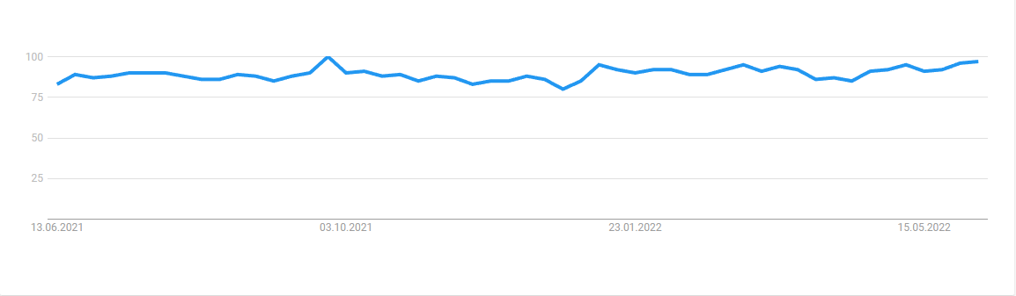

Abbildung 2: Trends zum Suchbegriff Google über 12 Monate (Google Trends, 2022)

## Aufbereitung der qualitativen Daten

Die Aufbereitung der quantitativen Daten und insbesondere die Daten aus Google-Trends lassen erste Vermutungen zu gesellschaftlichem Verhalten vor, während und nach einem Konflikt zu. Wie eingangs bereits erwähnt, ist die Fragestellung der Arbeit im Rahmen der Arbeit im Reservedienst im Personalwesen der Bundeswehr entstanden. Unglücklicherweise hat die Bundeswehr für diese Arbeit keine detaillierten Daten zu Kontaktanfragen und Bewerbungszahlen der letzten Monate/Jahre bereitgestellt, weshalb sich für die Durchführung von Experteninterviews entschieden wurde. Um die ersten Ergebnisse anschließend vergleichen zu können, wurden zwei Experteninterviews mit derzeit aktiven Karriereberatern der Bundeswehr veranlasst. Der erste Interviewpartner ist 36 Jahre alt, seit 2005 Soldat und seit 2017 Karriereberater der Bundeswehr in Berlin. Der zweite Interviewpartner ist 49 Jahre alt, seit 1996 Soldat und seit 2017 Karriereberater der Bundeswehr in Baden-Württemberg. Beide Experten haben demnach seit 2017 im Rahmen ihrer Öffentlichkeitsarbeit täglich Kontakt zu Personen. Auch in der Zeit nach der Invasion Russlands auf die Ukraine waren beide im Karriereberatungsbüro zugegen und können somit einen repräsentativen Eindruck zu ihrem persönlichen Empfinden und dem Empfinden der Kontakte geben. Im Voraus wurde ein Fragebogen mit sechs teils sehr offenen Fragen formuliert, welcher dem Anhang zu entnehmen ist. Die Fragen wurden aus eigenen Eindrücken und den ersten Erkenntnissen aus Google-Trends generiert und sollen möglichst zielführend diese Ergebnisse bestätigen oder entkräften. Beide Interviews wurden mit der Software Zoom durchgeführt und mit der inkludierten Aufnahmefunktion aufgenommen. Das erste Interview fand am 27. Juni 2022 um 10 Uhr statt und belief sich auf ca. 20 Minuten. Das zweite Interview fand am 05. Juli 2022 um 10 Uhr statt und belief sich auf ca. 15 Minuten. Im Laufe des Interviews wurden zudem auch freie Fragen und Antworten geäußert, um einigen Aussagen mehr Nachdruck zu verleihen. Die Interviews wurden mit dem Stoppen der Aufnahme beendet.

## Datenbereinigung

Aufgrund der Tatsache, dass die aufbereiteten Datensätze aus diversen Quellen stammen, unterscheidet sich das Format von Datensatz zu Datensatz erheblich. Um diese Problematik zu umgehen, werden die Daten im nächsten Schritt bereinigt. Dieser Schritt wird zum einen für die quantitativen und zum anderen für die qualitativen Daten durchgeführt. Für die quantitativen Daten ist es zusätzlich von Bedeutung, diese in ein für die Implementierung des Dashboards geeignetes Format zu bringen. Die ausführliche Vorgehensweise wird im Folgenden erläutert.

### Bereinigung quantitative Daten

Nach Aufbereitung der quantitativen sowie qualitativen Daten, war es für einige Datensätze nötig diese in ein sinnvoll weiterzuverarbeitendes Format zu transformieren.

Die Datenbereinigung der quantitativen Daten wurde im Zusammenwirken von Excel und Google Colaboratory durchgeführt. Google Colaboratory ist ein von Google zur Verfügung gestelltes Werkzeug, welches es ermöglicht in Python geschriebenenCode im eigenen Webbrowser auszuführen. Der Vorteil besteht darin, dass sämtliche Rechenleistung auf den Servern von Google stattfindet (*Google Colaboratory*, 2022). Hier wurden im ersten Schritt die einzelnen Datensätze mit *Pandas* eingelesen. Pandas ermöglicht es als Python Bibliothek, Datensätze in Echtzeit flexibel zu analysieren und zu manipulieren. Die Bereinigung fast aller Datensätze erfolgte in zwei Schritten. Zu Beginn wurden die Daten mit Excel in ein von Python verwertbares CSV-Format gebracht. Die fertigen CSV-Dateien wurden im Programmcode dann mit Pandas entsprechend angepasst.

Der erste zu bereinigende Datensatz beinhaltet die G8+5 Staaten, Jahre und die Key-Performance-Indicators. Dieser Datensatz erhielt bereits durch die Voreinstellungen bei The World Bank das richtige Format. Zellen ohne Wert sind mit zwei Punkten gekennzeichnet. Diese wurden mithilfe von Excel durch leere Zellen ersetzt. Im Anschluss wurde die fertige Datei in Google Colaboratory eingelesen. Zur Prüfung wurden die ersten und letzten fünf Datensätze der Tabelle auf das richtige Format geprüft. Dieser Schritt wiederholt sich sinngemäß für alle weiteren Datensätze. Im fertigen Programmcode erhielten die Tabellenköpfe abschließend eine sinnvolle Benennung. Die fertige Tabelle wurde mit dem Dateinamen *g8_kpi_table.csv*gespeichert und im Projektordner hinterlegt.

Der nächste Datensatz beinhaltet die Konfliktarten nach der Methodik des HIIKs. In diesem Datensatz mussten lediglich Anmerkungen und Leerzeilen ober- sowie unterhalb der Tabelle angepasst werden. Des Weiteren erfolgte im vorherigen Schritt die sinnvolle Benennung der Tabellenköpfe mit Excel. Im fertigen Programmcode wurden die Tabellenköpfe ein weiteres Mal mit Pandas umbenannt, um sie verständlicher anzeigen zu lassen. Die fertige Tabelle wurde mit dem Dateinamen *war_table.csv* gespeichert und im Projektordner hinterlegt.

Nachfolgend wurde der Datensatz aus dem *UCDP/PRIO Armed Conflict Dataset Codebook* bereinigt. Die Bereinigung dieses Datensatzes erfolgte gänzlich im Programmcode und wurde mit einem Teil des Codes von Mahshad Nejati auf medium.com durchgeführt (Nejati, 2020). Hierbei erfolgte das Hinzufügen einer weiteren Spalte mit dem Namen *category*. Diese Spalte wurde mit den Arten der Konflikte befüllt, welcher sich aus der Spalte *type_of_conflict* ergibt. Die fertige Datei wurde mit dem Namen *war_and_peace.csv* im Projektordner gespeichert.

Darauf folgte die Bereinigung des Datensatzes zu den Konfliktarten nach Our World in Data. Der Datensatz wurde aus Statista exportiert. Mit Excel erfolgte das Hinzufügen des Tabellenkopfes für die Jahreszahlen. Im nächsten Schritt mussten die Leerzeilen ober- und unterhalb der Tabelle entfernt werden. Abschließend wurde die Datei unter dem Namen *war_table_two.csv* im Projektordner gespeichert.

Im Anschluss erfolgte die Bereinigung der Datensätze von Google-Trends mit den Suchanfragen auf Google sowie YouTube. Wichtigster Bestandteil der Bereinigung war in diesem Fall das Löschen der Spalte mit den exakten Datumsangaben. Für die weitere Bearbeitung wird hier nur der direkte Vergleich der Einzelnen Suchanfragen benötigt, weshalb nur die Wochenanzahl und nicht das exakte Datum relevant sind. Das bedeutet, dass für alle Suchbegriffe die Zellen mit 100 Prozent nebeneinandergelegt wurden. Das Abschneiden jeder Spalte erfolgte bei jeweils acht Wochen davor und danach. Außerdem erhielten die Tabellenköpfe hier das erste Mal eine Anpassung, um später einfacher eingelesen werden zu können. Im fertigen Programmcode wurden die Tabellenköpfe final sinnvoll benannt. Die fertigen Tabellen wurden mit den Dateinamen *conflicts_google_trends.csv* und *yt_trends.csv* gespeichert und im Projektordner hinterlegt. Dieser Schritt wiederholte sich einen weiteren Datensatz. Dieser beinhaltet die Google-Suchanfragen der Konflikte Afghanistan 2021 und Ukraine 2022 im direkten Vergleich – hier bildet nur ein Konflikt die Suchanfrage mit dem höchsten Wert. Hier wurden für beide Suchbegriffe die Zellen mit dem jeweils höchsten Wert nebeneinandergelegt. Diese Datei wurde mit dem Namen *afg_ukr_difference.csv* hinterlegt. Im Anschluss erfolgte die Integrierung der Datei in den Projektordner.

Die letzte Datenbereinigung wurde an den *Testdaten* durchgeführt. Die Bereinigung dieser Daten erfolgte sinngemäß wie die der *g8_kpi_table.csv.* Die Datei wurde mit dem Namen *testdata.csv* in den Projektordner integriert.

### Bereinigung qualitative Daten

Die qualitativen Daten dieser Arbeit werden durch die mit Karriereberatern der Bundeswehr durchgeführten Experteninterviews gebildet. Im ersten Schritt der Bereinigung erfolgte die Transkription der Interviews mithilfe der Software MAXQDA 2022. Für die Transkription wurden Dialekte hochdeutsch ausgeschrieben und Füllwörter ausgelassen. Wiederholungen und Kommentareinschübe blieben beibehalten. Wörter, welche im Interview deutlich und laut ausgesprochen wurden, sind mit einer Unterstreichung markiert worden, um ihre Relevanz zu kennzeichnen. Für eine bessere Übersicht erfolgte die Einteilung in drei Kategorien: eigenes Empfinden, externes Empfinden und Gründe für das Verhalten gebildet. Die Transkripte wurden im Anschluss an den passenden Stellen unter Nutzung der drei Kategorien codiert. Außerdem erfolgte die Erstellung eine Tabelle mit den Häufigkeiten einzelner Wörter. Diese Tabelle beinhaltet alle Wörter, welche mindestens dreimal gesprochen wurden. Die fertigen Transkripte wurden mit Zeitmarkern und den passenden Codierungen exportiert und sind dem Anhang dieser Arbeit beigefügt.

# Deskriptive Datenanalyse

Die aufbereiteten Datensätze bilden die Grundlage für die spätere Implementierung des Dashboards. In der Aufbereitung der Daten wurden zunächst geprüft, welche Daten sinnvoll in die Thematik passen. In der deskriptiven Datenanalyse ist nun zu analysieren, welche Daten in Zusammenhang gebracht werden können. Ebenfalls liefert die deskriptive Datenanalyse erste Hilfestellungen dazu, in welcher Form die Daten im Dashboard visualisiert werden könnten. Wichtig anzumerken ist, dass in diesem Kapitel sowie im späteren Verlauf der Datenanalyse, auf Grund des Umfangs der Arbeit, nicht auf jeden einzelnen Zusammenhang eingegangen werden kann.

## Analyse der quantitativen Daten

Die statistische Analyse der zur Verfügung stehenden Datensätze erfolgt unter Nutzung des Ansatzes einer explorativen Datenanalyse. John W. Tukey (1977, S. 1) beschreibt diese in seinem Werk *Exploratory Data Analysis* als numerische, zählende oder grafische Detektivarbeit. Ein geeignetes Werkzeug bildet hierfür das pandas-profiling. Mit pandas-profiling bietet Python die Möglichkeit, Datensätze, welche mit Pandas eingelesen wurden, auf verschiedenste Weisen zu analysieren und auszuwerten. Dazu erstellt das Werkzeug mit einer Zeile Code einen Bericht im HTML-Format, welcher im Anschluss mit jedem Webbrowser geöffnet werden kann. Der Code für die Erstellung des Berichts befindet sich in der *profiler.py* Datei, die im Stammverzeichnis des Projektordners liegt.

Die Analyse mit pandas-profiling wurde zu Beginn mit den Datensätzen der Google-Trends durchgeführt und in der Datei *google_trends_report.html* hinterlegt. Da es sich bei diesen Daten um eine Analyse des gesellschaftlichen Verhaltens handelt, war es Ziel mithilfe des Reports, Muster zu erkennen. Der pandas-profiling Report bietet für diesen Zweck eine Reihe von Auswertungen an. Der jedoch interessanteste Teil der Auswertung befasst sich mit den Korrelationen einzelner Messwerte der Spalten des Datensatzes. Zu diesen gehören die vier Korrelationskoeffizienten von Pearson, Spearman, Kendall und PhiK. Für die Analyse der zugrunde liegenden Daten wurde stets auf den Korrelationseffizienten von Pearson zurückgegriffen. Dies lässt sich dadurch begründen, dass zur Analyse der Auswirkungen auf die Gesellschaft und Wirtschaft die absoluten Zahlen eine untergeordnete Rolle spielen und demnach eine Korrelation mit Berücksichtigung der Rangfolge irrelevant ist. Der Report zeigt anhand eines Histogramms den Korrelationswert der verschiedenen Spalten an. Die Legende des Histogramms zeigt mithilfe vom Farbkodierungen eine Skala von 0 bis 1 an. Dabei bildet 1 eine positive Korrelation und -1 eine negative Korrelation. Für eine bessere Sichtbarkeit der Korrelation sowie deren genauer Wert wurden die Korrelationshistogramme mit der Pandas Korrelationsfunktion pandas.corr in der Datei *correlation.py* erstellt.

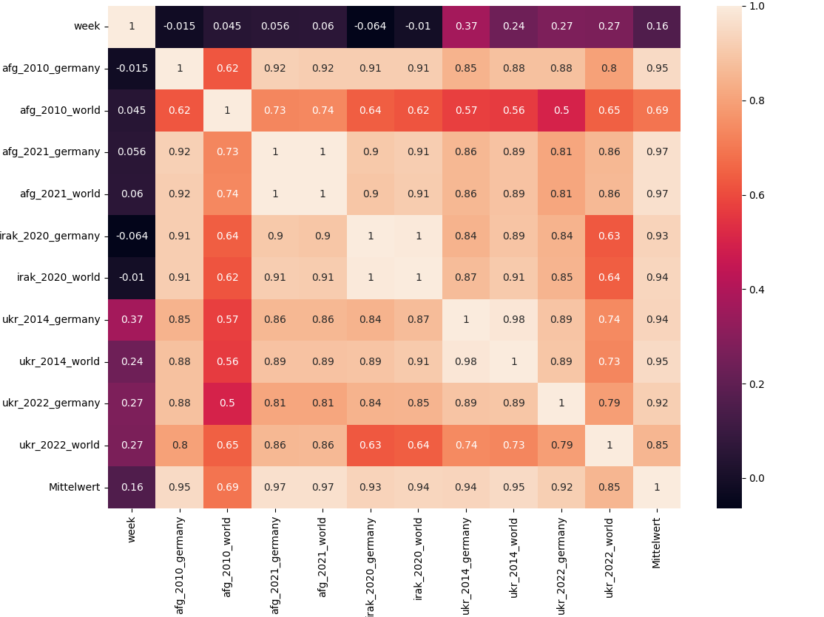

Abbildung : Google-Trends Korrelation (Quelle: Quellcode)

Wie aus der Abbildung 3 zu entnehmen ist, weisen alle Suchbegriffe untereinander einen prägnanten positiven Wert der Korrelation auf. Beinahe alle Korrelationen belaufen sich auf einen Wert über 0.8. Nur die weltweite Suche zu Afghanistan im Jahr 2010 liegt bei allen Korrelationen zwischen 0.5 und 0.74. Der Matrix sind ebenfalls einige Korrelationen mit einem Wert über 0.9 zu entnehmen. Dazu gehören folgende Korrelationen: Irak 2020 weltweit und deutschlandweit gegenüber Afghanistan 2010 deutschlandweit, Afghanistan 2021 weltweit und deutschlandweit gegenüber Afghanistan 2010 deutschlandweit, Irak 2020 weltweit und deutschlandweit gegenüber Afghanistan 2021 weltweit und deutschlandweit und Ukraine 2014 weltweit gegenüber Irak 2020 weltweit. Deutschlandweit und weltweit lässt sich bei allen Suchbegriffen außer Afghanistan 2010 eine Korrelation bei fast 1 erkennen.

Wird im weiteren Verlauf der Report zum Datensatz der Suchanfragen auf YouTube betrachtet, zeichnet sich ein etwas durchwachseneres Bild ab. Dieser wurde mit dem Namen *yt_trends_report.html* gespeichert.

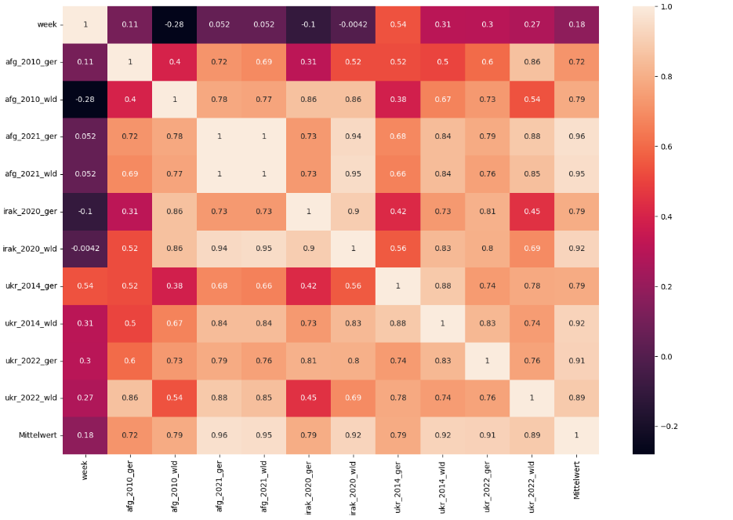

Abbildung : YouTube Korrelation (Quelle: Quellcode)

In dieser Matrix gibt es vermehrt Suchanfragen, die unter einem Korrelationswert von 0.5 liegen. Die niedrigste Korrelation mit 0.31 wird von den deutschlandweiten Suchanfragen zu Irak 2020 und den deutschlandweiten Suchen zu Afghanistan 2010 gebildet. Der höchste Wert liegt bei 0.95 und wird von den weltweiten Suchanfragen zu Irak 2020 und den weltweiten Suchanfragen zu Afghanistan 2021 gebildet.

Eine weitere Analyse soll sich mit den Daten zu Konflikten und den Wirtschaftskennzahlen befassen. Demnach wurden die Daten der Kriege nach der Methodik des HIIKs mit den Wirtschaftskennzahlen der G8+5 Staaten zusammengeführt. Die Speicherung des Reports erfolgte unter dem Namen *hiik_economy_report.html* gespeichert. Beträchtlich auffällig war hier eine Korrelation aller Konfliktarten in Verbindung mit den Militärausgaben der einzelnen Staaten. Für eine bessere Lesbarkeit wurde eine Tabelle mit dem Namen *hiik_conflicts_mil_spendings.csv* erstellt, welche danach mit der Pandas Korrelationsfunktion ausgewertet wurde.

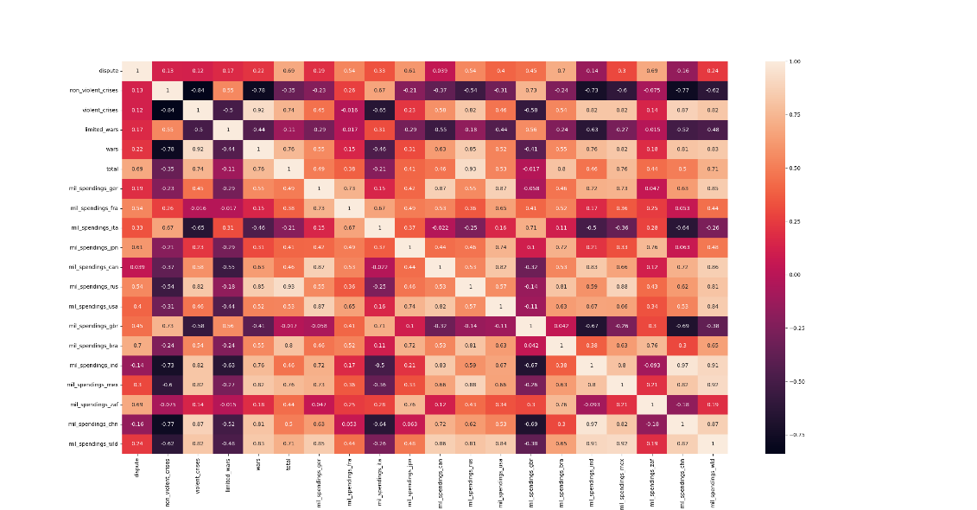

Abbildung : Militärausgaben und HIIK-Konflikte in Korrelation (Quelle: Quellcode)

Die signifikantesten Korrelationen zeigen sich zum einen bei der Anzahl an Kriegen mit 0.85 und der Gesamtanzahl an Konflikten mit 0.93 gegenüber den Militärausgaben Russlands. Zum Vergleich wurden die Korrelationen mit den Konflikten nach Our World in Data und den Militärausgaben geprüft.

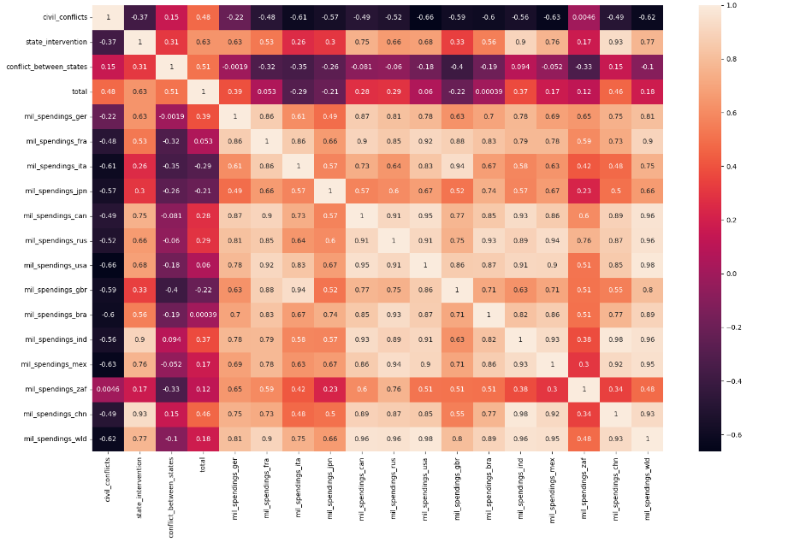

Abbildung : Militärausgaben und OWID-Konflikte in Korrelation (Quelle: Quellcode)

Die einzig relevante Korrelation bildet hier die Spalte der Bürgerkriege mit Intervention durch externe(n) Staat(en) mit den einzelnen G8+5 Staaten. Die höchsten Korrelationen weisen hier Mexiko mit 0.76, Indien mit 0.9 und China mit 0.93 auf.

Wie bereits in der Aufbereitung der Daten beschrieben, erwähnt Forner (2022) die Kennzahlen BPI und BNE zur Messung der Wirtschaftskraft. Aus diesem Grund wurden die Korrelationen dieser Kennzahlen ebenfalls mit den Konfliktarten nach HIIK und Our World in Data untersucht.

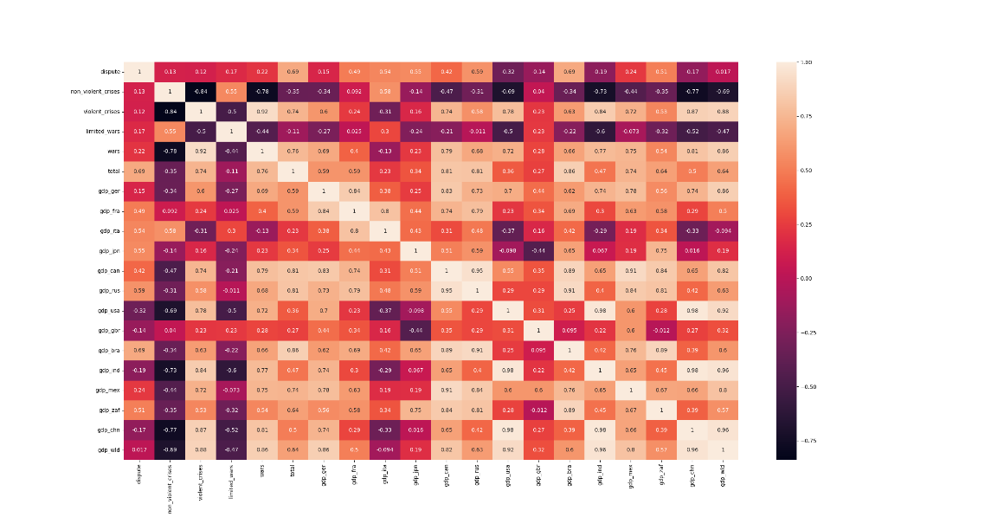

Abbildung : BIP und HIIK-Konflikte in Korrelation (Quelle: Quellcode)

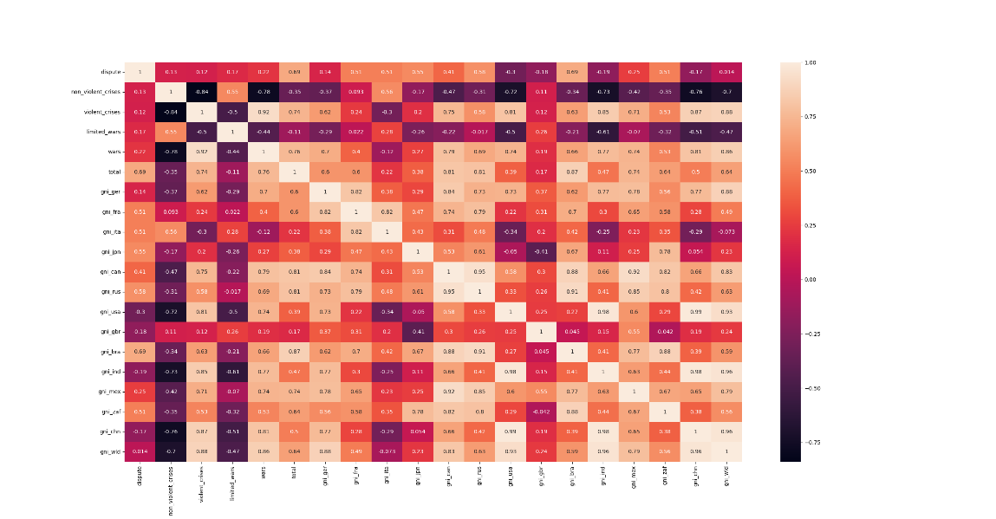

Abbildung : BNE und HIIK-Konflikte in Korrelation (Quelle: Quellcode)

Bei den Konflikten nach HIIK und dem BNE sowie BNI sind es vor allem die gewaltsamen Krisen, Kriege und die Gesamtanzahl an Konflikte, die eine hohe Korrelation aufweisen. Besonders negative Korrelation treten bei den nicht gewaltsamen Krisen und den limitierten Kriegen auf.

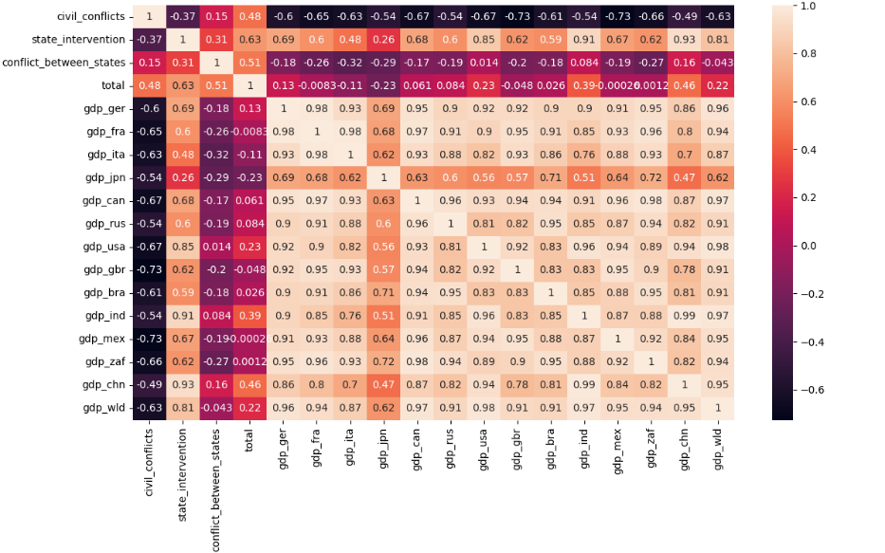

Abbildung : BIP und OWID-Konflikte in Korrelation (Quelle: Quellcode)

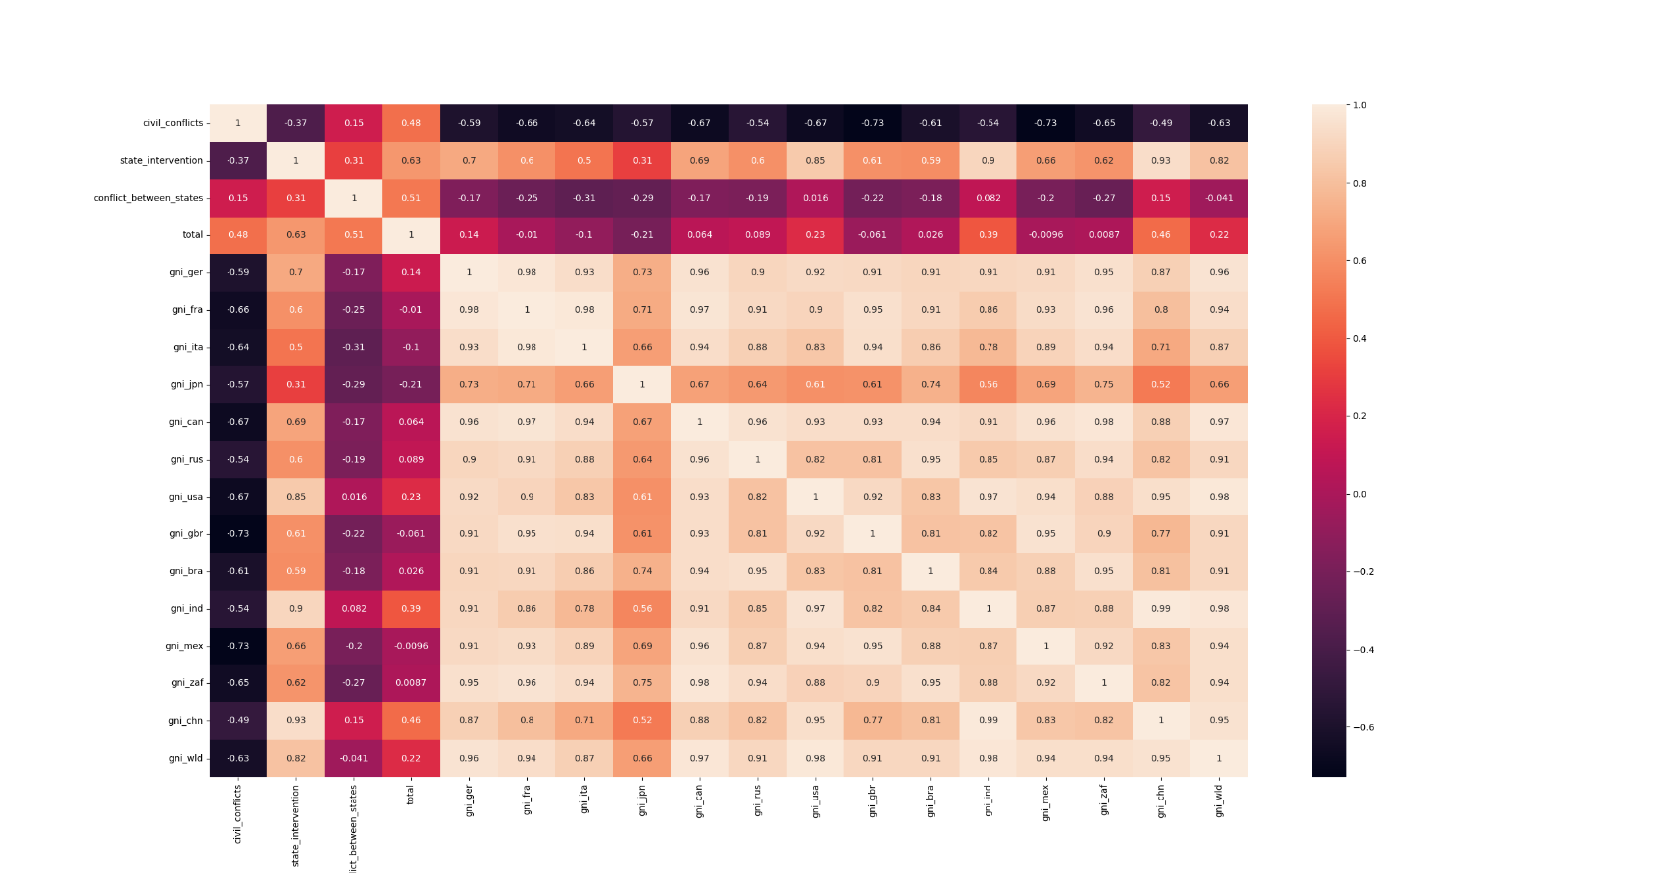

Abbildung : BNE und OWID-Konflikte in Korrelation (Quelle: Quellcode)

Besonders auffällig bei den Konflikten nach Our World in Data sind die Korrelationen bei den Bürgerkriegen mit Intervention durch externe(n) Staat(en). Beim BPI und BNI ist die Korrelation bei China mit 0.93 am höchsten. Ebenfalls ausgeprägt ist die Korrelation mit Indien, welche bei beiden bei ca. 0.9 liegt. Interessant sind außerdem die Korrelationen mit den Bürgerkriegen. Diese ist bei allen Staaten geringer als -0.49.

## Analyse der qualitativen Daten

Die Analyse der Experteninterviews erfolgte mit MAXQDA 2022. Hier wurde die in der Bereinigung vorgenommene Codierung bei beiden Interviews verglichen. Zudem wurden Gemeinsamkeiten in der Wortwahl untersucht. Die thematische Erforschung erfolgt jedoch erst nach der Analyse der Daten im Dashboard, um diese zu belegen.

## Abgeleitete Fragestellungen

Die deskriptive Datenanalyse hat gezeigt, dass durchaus einige Zusammenhänge zwischen Konflikten und Wirtschaftskennzahlen bestehen. Werden die Konflikte nach OWID betrachtet, war die Korrelation besonders stark bei Bürgerkrieg(en) mit Intervention durch extern(e) Staat(en) ausgeprägt. Das betrifft die Militärausgaben, das BIP sowie das BNI gleichermaßen. Hier muss im späteren Verlauf geprüft werden, ob die Korrelationen auch faktisch begründet werden können und unter welchen Bedingungen sie besonders stark sind. Bei den Korrelationen der Konfliktarten nach HIIK waren die Korrelationen eher bei vereinzelten Staaten auffällig. Hier muss ebenfalls auf faktische Zusammenhänge geprüft werden. Aus gesellschaftlicher Sicht waren vor allem die Gemeinsamkeiten unter den Suchbegriffen auf Google auffällig. Die Suchanfragen auf YouTube weichten an einigen Stellen jedoch sehr stark ab. Unter Verwendung der Ergebnisse der Experteninterviews können hier eventuell im späteren Verlauf Rückschlüsse gezogen werden, die mit theoretischen Quellen verifiziert werden können. Ebenfalls waren bei Teilen der Korrelationen enorme Abweichungen zu verzeichnen, die voraussichtlich ebenfalls durch literarische Quellen belegt werden können.

Zusammenfassend kommen hier drei große Fragestellungen hervor. Inwiefern hängen die geprüften Wirtschaftskennzahlen mit den beiden Konfliktdatensätzen zusammen? Aus welchem Grund weisen verschieden Konflikte ein ähnliches Nutzer*innenverhalten auf den Seiten von Google auf? Und wie kommt es bei einigen Datensätzen zu enormen Abweichungen?

# Visualisierung

Wie bereits in der Zielsetzung erwähnt, soll zur Analyse der gesammelten Daten und zur Bearbeitung der Problemstellung ein Analysewerkzeug erstellt werden. Da es sich bei der Problemlösung ebenfalls um einen digitalen Ansatz handeln soll, wurde sich für die Erstellung eines Webbasierten Dashboards entschieden. Das Dashboard soll durch eine interaktive Datendarstellung für jeden Nutzenden intuitiv und einfach zu bedienen sein. Neben der Bedienung soll zudem die Analyse der Daten im Vordergrund stehen. Aus diesem Grund wurden verschiedenste Darstellungsformen gewählt, um signifikante Vergleiche oder Gemeinsamkeiten zu erkennen. Die Erstellung eines Dashboards kann durch mehrere Tools bzw. Programmiersprachen durchgeführt und realisiert werden.

Für die Auswahl des passenden Tools, bedarf es jedoch vorab einer Klärung darüber, welche Möglichkeiten dieses Dashboard liefern soll. Zum einen soll es möglich sein, Daten mithilfe von verschiedensten Darstellungsformen zu visualisieren. Des Weiteren müssen die zu visualisierenden Daten stets anpassbar und veränderbar sein, um eine nachhaltige Nutzung des Dashboards zu gewährleisten. Der ortsunabhängige Zugriff auf das Dashboard muss durch eine Webbasierte Komponente erreicht werden. Diese soll es ermöglichen, dass das Dashboard mit einem internetfähigen Gerät genutzt werden kann. Weiterhin soll es im Laufe der Entwicklung und darüber hinaus möglich sein, jede einzelne Komponente des Dashboards individuell anzupassen. Das bedeutet Formen, Farben, Diagramme etc. bedürfen einer vollumfänglichen Konfiguration. Abschließend soll die Erstellung des Dashboards zur Gewinnung neuer informationstechnischer Fähigkeiten führen, also im besten Fall die Kenntnisse in der Datenanalyse bedeutsam erweitern. Aus diesen Gründen wurde sich für das Framework Dash der Firma Plotly entschieden. Dieses Framework ermöglicht es Visualisierungstools mit den Programmiersprachen Python, R, Julia oder F# zu erstellen (*Introduction | Dash for Python Documentation | Plotly*, 2022). Aufgrund der bereits vorhandenen Kenntnisse wurde sich für *Python* entschieden. Für die Verarbeitung der einzelnen Datensätze bietet Python außerdem die Möglichkeit, pandas als Datenanalysewerkzeug zu nutzen. Relevant ist außerdem die Tatsache, dass pandas Open-Source, also der Code frei zugänglich ist (*Pandas - Python Data Analysis Library*, 2022). Somit gibt es im Internet eine Vielzahl an Lösungen bei auftretenden Frage- und Problemstellungen zur Nutzung. Das Dashboard wurde mit Visual Studio Code von Microsoft entwickelt.

## Dashboardentwurf

Im Schritt der Visualisierung wurde neben der Auswahl des Entwicklungstools außerdem ein im Laufe der Bearbeitung stets angepasster Dashboardentwurf erstellt. Dieser Entwurf sollte folgende Fragen klären:

**Welche Daten sollen gezeigt werden?**

Da über einen gewissen Zeitraum eine Vielzahl an Daten zusammengetragen worden sind, muss im Vorfeld der Entwicklung festgelegt werden, welche Daten gezeigt werden. Oberste Priorität haben jene Daten, welche zur Klärung der Problemstellung führen. Weiterhin müssen Daten dargestellt werden, die sich mit anderen Daten vergleichen lassen.

**Wer soll das Dashboard benutzen können?**

Die Zielsetzung der Arbeit bietet einen wirtschaftlichen sowie einen gesellschaftlichen Ansatz. Darüber hinaus besitzt die Thematik eine besonders hohe geopolitische Relevanz. Somit sollen die Daten von jedem verstanden und interpretiert werden können. Die wird durch Beschreibungstexte gewährleistet.

**Wie sollen die Daten dargestellt werden?**

Das Framework Dash bietet eine Vielzahl von Darstellungsformen an. Dazu gehören unter anderem klassische Diagramme wie Line-, Pie-, Bar- und Scattercharts. Ebenso bietet Dash eine Vielzahl an 3D-Diagrammen an. Die zuvor geklärte Nutzergruppe lässt jedoch darauf zurückführen, dass bei der Visualisierung der Daten auf die klassischen Diagrammtypen zurückgegriffen werden sollte.

**Welche interaktiven Funktionen soll das Dashboard anbieten?**

Hier ist anzumerken, dass erst im Laufe der Entwicklung final entschieden werden kann, welche interaktiven Funktionen das Dashboard bieten soll. Jedoch wurde zu Beginn bereits festgelegt, dass Dropdownmenüs ein interaktives Nutzungserlebnis realisieren müssen. Sie sollen das Umschaltern verschiedenster Datensätze und Visualisierungen ermöglichen.

**Welches Design soll das Dashboard haben?**

Ziel des Analysewerkzeug soll es sein, von jedem intuitiv und leicht verständlich bedient werden zu können. Ebenso muss gewährleistet werden, dass sämtliche Grafiken sowie Texte gut zu erkennen und lesen sind. Das endgültige Design des Dashboards kann jedoch nicht gänzlich zu Beginn festgelegt werden, da im Laufe der Implementierung noch einige Anpassungen durchgeführt werden müssen. Generell soll das Dashboard modernen Webapplikationen ähneln.

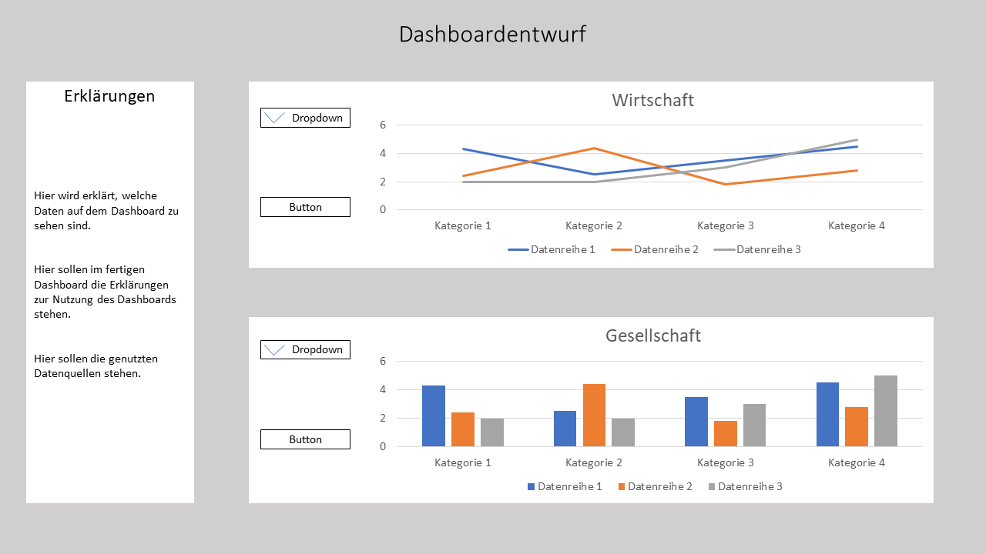

Abbildung : Dashboardentwurf

## Implementierung

Die Implementierung der aufbereiteten und bereinigten Daten in ein Dashboard stellt den wichtigsten und anspruchsvollsten Teil der Visualisierung dar. Die Entwicklung des Dashboard erfolgt grundlegend unter Berücksichtigung des zuvor erstellten Entwurfes. Da es sich hierbei um einen webbasierten Ansatz handelt, wird die Implementierung unter der Entwicklung eines Frontends und Backends realisiert. Im Folgenden werden die Vorgehensweisen im Detail beleuchtet.

### Das Frontend

Das Frontend der Analysenanwendung wird durch Dash von Plotly gewährleistet. Dash greifthierbei auf HTML und CSS zurück. Die Darstellungsform soll in einem modernen kachelbasierten Design erfolgen. Das bedeutet, dass im ersten Schritt Reihen in Form von HTML-DIVs erstellt werden. Jede Reihe behandelt einen Themenbereich und besteht im zweiten Schritt aus drei einzelnen visuell abgetrennten Bereichen in Form von HTML-DIVS. Das erste DIV einer Reihe beinhaltet jeweils die Erklärung für die ordnungsgemäße Nutzung des Dashboards. Die anderen beiden HTML-DIVS beinhalten jeweils einen durch Plotly generierten Graphen zur Darstellung der Datensätze. Für eine bessere Lesbarkeit und einen erhöhten Kontrast wurde sich im Laufe der Erstellung für ein dunkles speziell angepasstes Design entschieden. Die angepasste *style.css* basiert auf der von Yu Liang Wenig (2022) angebotenen *style.css.*

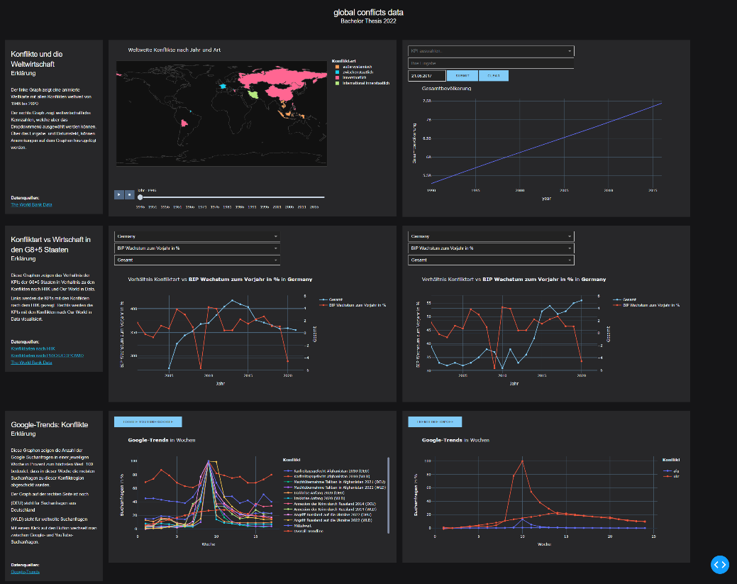

Abbildung : das Finale Dashboard (Quelle: Dashboard)

Die erste Reihe befasst sich mit allen Konflikten weltweit. Der linke Graph präsentiert eine animierte Weltkarte unter Nutzung des Datensatzes *war_and_peace.csv*. Die Weltkarte veranschaulicht automatisiert alle Konflikte in jedem Jahr. Der rechte Graph stellt Weltweite Key-Performance-Indicators in Form einer Zeitserie dar. Außerdem bietet dieser Graph die Funktion zum Hinzufügen von Bemerkungen an. Diese Funktion soll dazu genutzt werden, um eigenständig Konflikte mit dem zugehörigen Datum auf dem Graphen anzeigen zu lassen. So können die direkten Auswirkungen auf den gewählten Key-Performance-Indicator im Graph beobachtet werden.

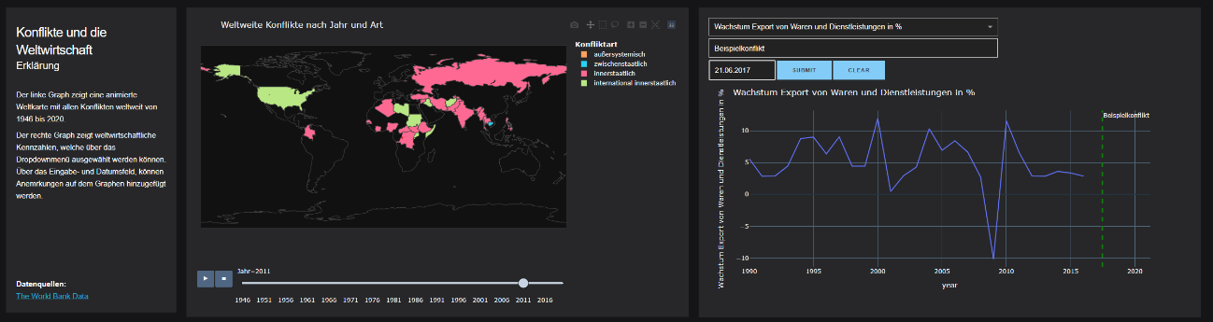

Abbildung : Dashboard erste Reihe (Quelle: Dashboard)

Die zweite Reihe wird durch das Thema *Konfliktart vs Wirtschaft in den G8+5 Staaten* gebildet. Beide Graphen zeigen ausgewählte Kennzahlen zu einem ausgewählten G8+5 Staat an. Im linken Graph können die Konfliktarten nach der Methodik des HIIKs eingeblendet werden. Im rechten Graph können die Konfliktarten nach der Studie des Uppsala Conflict Data Program und dem Peace Research Institute Oslo ein- und ausgeblendet werden. Generell bieten beide Graphen die Möglichkeiten, ausgewählte Kennzahlen eines gewählten Landes in einer Zeitreihe mit der Anzahl an Konflikten zu vergleichen, um somit Zusammenhänge und Unterschiede zu analysieren.

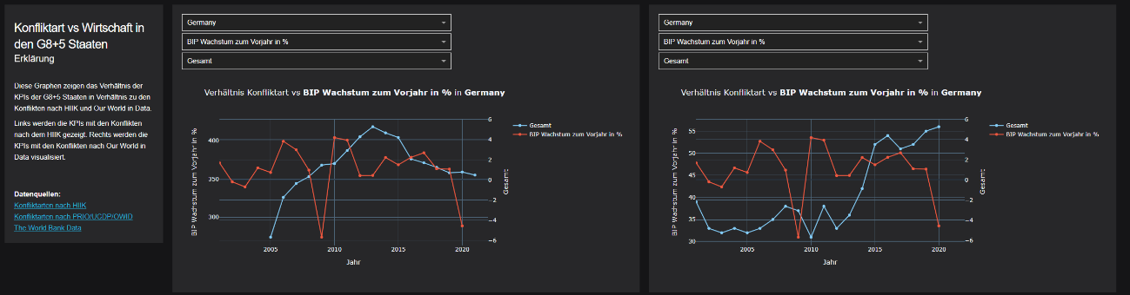

Abbildung : Dashboard zweite Reihe (Quelle: Dashboard)

Die dritte und letzte Reihe beinhaltet den gesellschaftlichen Ansatz in Form von Google-Trends. Der erste Graph beinhaltet die voneinander getrennten Suchanfragen auf Google sowie auf YouTube. Hierfür wurden die beiden Datensätze *conflicts_google_trends.csv* und *yt_trends.csv* eingebunden, welche sich jeweils durch Betätigen des Buttons anzeigen lassen. Der zweite Graph zeigt die allgemeinen Google Suchanfragen in Abhängigkeit zueinander.

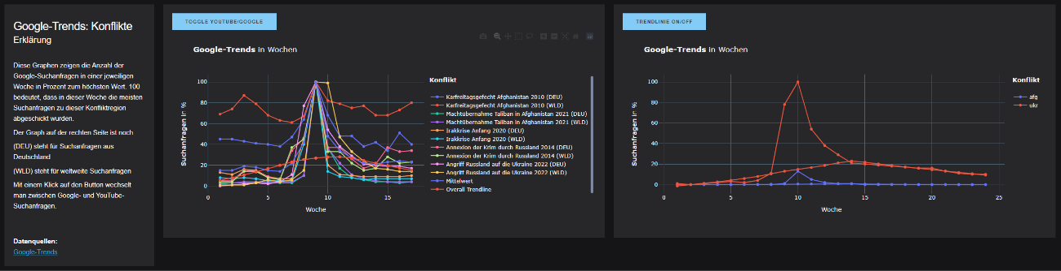

Abbildung : Dashboard dritte Reihe (Quelle: Dashboard)

### Das Backend

Das Backend des Dashboards wird vollumfänglich durch Code in der Programmiersprache Python generiert. Für ein besseres Verständnis sowie einer angenehmeren Übersicht wird der Programmcode in fünf Bereiche unterteilt. Allgemein ist der Code an jeder Stelle mit Kommentaren und Erklärungen versehen.

Der erste Bereich wird durch den Import aller notwendigen Programmbibliotheken gebildet. Die drei wichtigsten sind Pandas, Plotly und Dash. Außerdem wird in diesem Bereich ein speziell für dieses Dashboard angelegtes Template erstellt, das im Anschluss als Standardtemplate gesetzt wird.

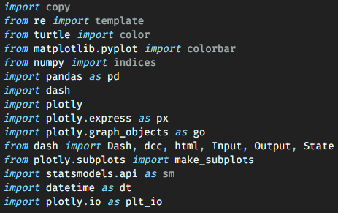

Abbildung : genutzte Python Imports (Quelle: Programmcode)

Im zweiten Bereich des Programmcodes werden mit Pandas alle benötigten Datensätze in das Backend geladen. Für einige dieser Datensätze erfolgt nun der zweite Teil der Bereinigung. Dieser umfasst im Wesentlichen das sinnvolle Umbenennen der Tabellenköpfe sowie die Änderung des Datentyps einiger Spalten. Für den Datensatz *war_and_peace.csv* musste eine weitere Anpassung durchgeführt werden, die es ermöglicht, die Konfliktart ohne doppelten Eintrag in der späteren Legende zu anzeigen zu lassen. Des Weiteren wurden Arrays für jene Datensätze angelegt, die im späteren Programm durch Dropdown Menüs angesteuert werden sollen. Der letzte Schritt in diesem Bereich beinhaltete die Erstellung der Graphen mithilfe von Plotly. Hier wurden die Graphen erstellt, die bereits vor der Laufzeit des Programms bestehen müssen. Dazu gehören die animierte Weltkarte sowie die Google-Trends Graphen. Diese Graphen müssen während der Laufzeit nicht mehr verändert werden.

P355#yIS1

Abbildung : Einlesen eines Dataframes (Quelle: Programmcode)

Der Bereich drei wird durch das gesamte Layout gebildet. Wie bereits im Frontend Teil beschrieben, wird hier auf die Komponenten von Dash zurückgegriffen. Überdies werden hier die im Laufe des Codes erstellten Graphen angesteuert, um später im Frontend sichtbar zu sein. Dieser Bereich beinhaltet außerdem Dropdown- und Inputfelder für eine interaktive Nutzung des Dashboards.

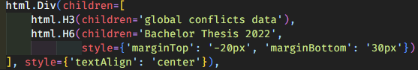

Abbildung : Erstellung eines DIVs (Quelle: Programmcode)

Die Interaktivität des Dashboards wird im vierten Bereich gewährleistet. Dieser beinhaltet sogenannte app.callbacks, die durch die Nutzung der Dropdown- und Inputfelder ausgelöst werden. Jeder app.callback wartet auf einen Auslöser, um dann vordefinierte Felder des Layouts mit angepassten Graphen zu definieren. Diese Vorgehensweise ist notwendig, um verschiedene und wechselnde Werte in den Graphen während der Laufzeit des Programms anzeigen zu lassen.

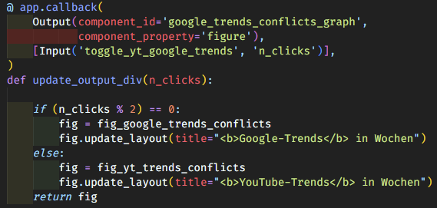

Abbildung : Erstellung eines app.callbacks (Quelle: Programmcode)

Der fünfte und letzte Bereich beinhaltet den Code zum Starten der gesamten Anwendung. Hier wird festgelegt, ob das Programm in einem Debug-Modus gestartet wird oder nicht. Somit kann erreicht werden, dass das Programm zu Entwicklungszeiten nur lokal aufgerufen werden kann. Nach Vollendigung der Entwicklung ist es möglich, das Dashboard im gesamten Netzwerk aufrufbar zu starten. In dieser Arbeit wird das Dashboard auf einem Lokalen Webserver im Debug-Modus gestartet. Erreichbar ist dieser mit jedem herkömmlichen Webbrowser unter der IP-Adresse 127.0.0.1:8050.

P364#yIS1

Abbildung : Appstart (Quelle: Programmcode)

Diese fünf Bereiche ermöglichen, dass das Programm zum einen im Webbrowser visualisiert werden und zum anderen interaktiv während der Laufzeit bedient werden kann.

# Analyse

Die finale Analyse der Daten basiert grundlegend auf den Ergebnissen der deskriptiven Datenanalyse. Ziel ist es die signifikanten Korrelationen einzelner Daten mithilfe des Dashboards visuell und statistisch zu untersuchen, Gemeinsamkeiten und Unterschiede festzustellen und diese abschließend auszuwerten. Dazu werden die Korrelationen im eigens dafür entwickelten Dashboard dargestellt. Im ersten Teil werden die Erkenntnisse vorgestellt. Anschließend erfolgt die Auswertung der Ergebnisse.

## Erkenntnisse

Die ersten Untersuchungen befassten sich mit der Visualisierung der Google-Trends, also den gesellschaftlichen Auswirkungen. Diese werden nun im Dashboard dargestellt.

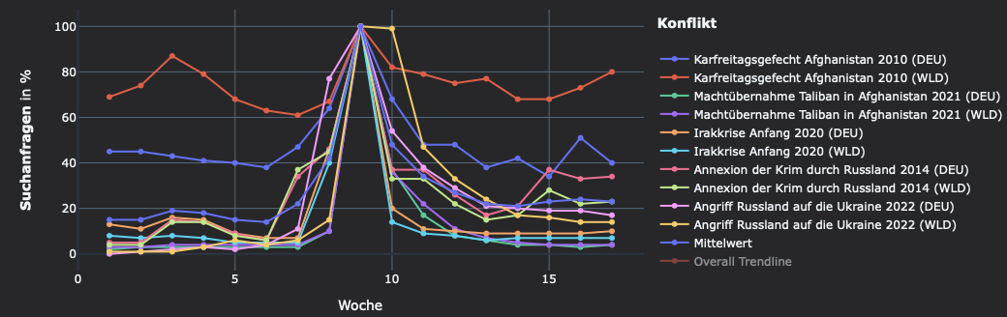

Abbildung : Liniendiagramm Google-Trends (Quelle: Dashboard)

Wie dem Graphen aus Abbildung 15 zu entnehmen ist, lassen sich die Korrelationen auch in den Verläufen der Graphen erkennen. Ebenso kann die zuvor angesprochene Abweichung der weltweiten Suchanfragen nach Afghanistan 2010 in der roten Linie erkannt werden, welche durchaus mit anderen Gründen im Zusammenhang steht.

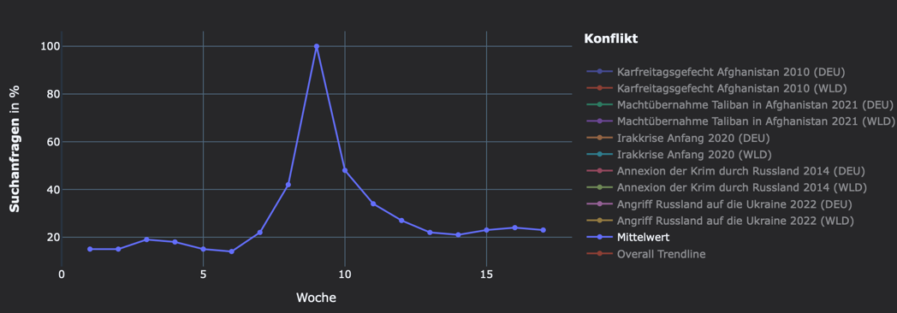

Abbildung : Liniendiagramm Google-Trends Mittelwert (Quelle: Dashboard)

Die Ausgabe des Mittelwerts aller Suchanfragen zeigt einen beinahe gleichwertigen Verlauf der Suchanfragen. Liegt der Wert der Suchanfragen in den Wochen vor den 100 % noch zwischen 15 % und 42 %, ist dieser Bereich nach ca. zwei Wochen mit einem Wert von 34 % wieder erreicht. Nach zwei weiteren Wochen pendelt sich der Wert im niedrigen 20 % Prozentbereich ein.

Neben den weltweiten Suchanfragen zu Afghanistan 2010 ist bei den weltweiten Suchanfragen zu Ukraine 2022 ebenfalls eine Abweichung in den Korrelationen zu erkennen.

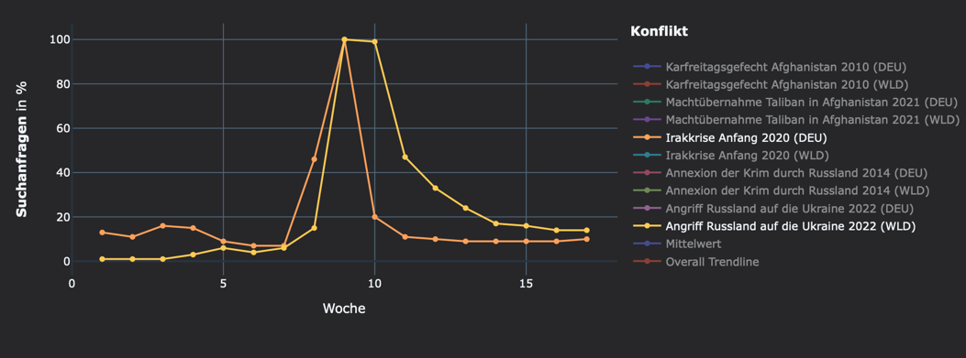

Abbildung : Liniendiagramm Google-Trends Ukraine 2014 weltweit und Irak 2020 deutschlandweit (Quelle: Dashboard)

Diese Abweichung der Korrelation lässt sich in Abbildung 14 zwischen den weltweiten Suchanfragen zu Ukraine 2022 und den deutschlandweiten Suchanfragen zu Irak 2020 gut visuell darstellen. Sie geht aus den ersten Wochen nach den 100 % hervor. Die weltweiten Suchanfragen zu Ukraine 2022 belaufen sich noch eine weitere Woche mit 99 % fast auf dem Maximum. In den Wochen danach ist ebenfalls ein wesentlich langsamer, aber kontinuierlicher Rückgang an Suchanfragen zu verzeichnen. Jedoch erreicht der Wert nach ca. acht Wochen mit 14 % das fast gleiche Niveau wie die deutschlandweiten Suchanfragen zu Irak 2020. Somit lässt sich eine Abweichung in den Korrelationen mit einem einwöchigen Verzug im Rückgang der Suchanfragen erklären. Trotz dessen ist in dieser Kurve ein ähnlicher Verlauf ähnlich zu verzeichnen.

Eine der höchsten Korrelationen bildeten die deutschlandweiten Suchanfragen zu Afghanistan 2010 und den Suchanfragen zu Afghanistan 2021 welt- und deutschlandweit.

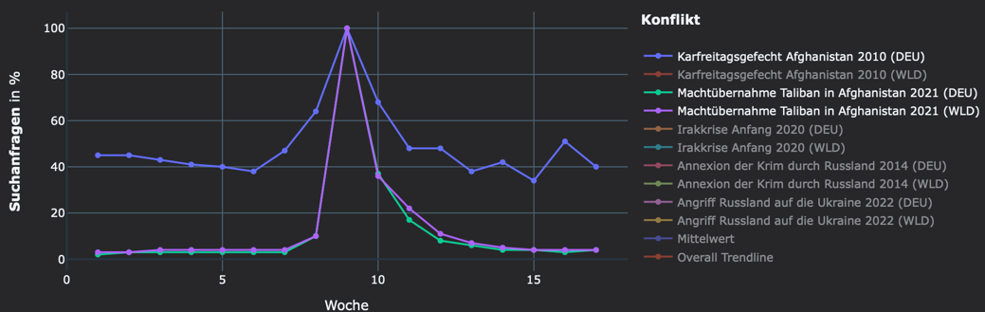

Abbildung : Liniendiagramm Google-Trends Afghanistan 2010 weltweit und Afghanistan 2021 welt- und deutschlandweit (Quelle: Dashboard)

Diese Graphen wirken auf dem ersten Blick eher ungleich. Das liegt daran, dass die Rangfolge der Daten keine Relevanz hat und nur der Verlauf der Daten entscheidend ist. Wird der reine Verlauf betrachtet, ist vor allem in den Wochen vor dem Maximum und den ersten beiden Wochen nach dem Maximum ein ähnliches Verhalten in den Suchanfragen zu erkennen. Jedoch sind dem blauen Graphen in den anschließenden Wochen größere Schwankungen zu entnehmen. Ähnliche Schwankungen lassen sich auch in den weltweiten Suchanfragen zu Afghanistan 2010 erkennen, wie der unteren Abbildung 16 zu entnehmen ist.

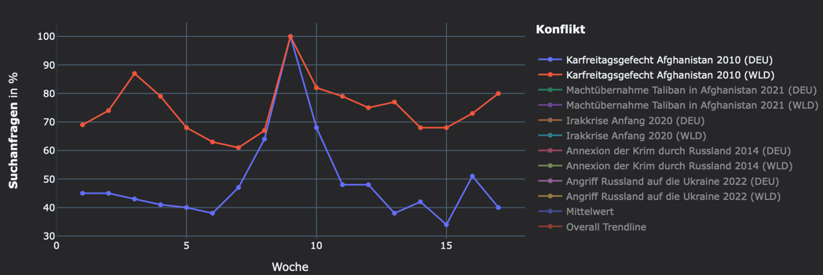

Abbildung : Liniendiagramm Google-Trends Afghanistan 2010 weltweit und deutschlandweit (Quelle: Dashboard)

In den weltweiten Suchanfragen zu Afghanistan 2010 war ohnehin eine auffällige Abweichung zu erkennen. Dies führt zu Annahme, dass dem Afghanistankonflikt 2010 andere Einflüsse zu Grunde liegen, die im Auswertungsteil genauer beleuchtet werden.

Zum Abschluss der gesellschaftlichen Analyse soll den Google Suchanfragen der Graph zu den YouTube Suchanfragen gegenübergestellt werden, da dieser in der deskriptiven Datenanalyse eher durchwachsene Korrelationen verzeichnete.

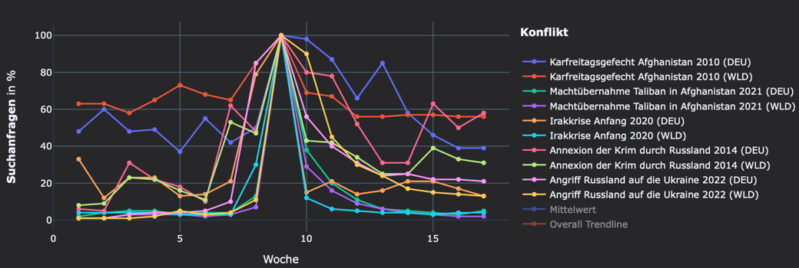

Abbildung : Liniendiagramm YouTube Suchanfragen (Quelle: Dashboard)

Die visuelle Darstellung und Betrachtung der Daten im Dashboard bietet eine erste Grundlage für dieses Auftreten. Gleichwohl der Mittelwert den Daten der Google Suchanfragen wieder stark ähnelt.

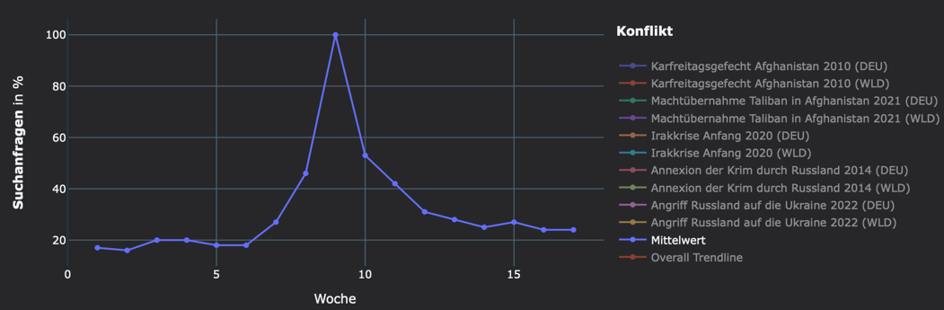

Abbildung : Liniendiagramm YouTube Suchanfragen Mittelwert (Quelle: Dashboard)

Die größten Ähnlichkeiten lassen sich in der ersten Woche vor und nach dem Maximum erkennen. Der Mittelwert der YouTube Suchanfragen hat vor dem Maximum einen Wert von 46 % und danach von 53 %. Der Mittelwert der Google Suchanfragen hingegen liegt vor dem Maximum bei einem Wert von 42 % und danach bei 48 %. Somit weichen diese Daten jeweils um maximal 5 % voneinander ab. Der niedrigste Wert in den Wochen nach dem Maximum beläuft sich bei den YouTube Suchanfragen auf 24 % und bei den Google Suchanfragen auf 21 % und weicht somit nicht mehr als 3% voneinander ab. Das lässt darauf zurückführen, dass die einzelnen Suchanfragen auf YouTube zwar stark unterschiedlich zueinander sind, doch im Durchschnitt einen fast identischen Verlauf, wie die Anfragen auf Google, besitzen. In der Auswertung wird ein Einblick auf die unterschiedlichen Suchverhalten gegeben.

Die nachfolgenden Untersuchungen wurden durch die Betrachtung der wirtschaftlichen Kennzahlen durchgeführt. Wichtig anzumerken ist, dass die absoluten Zahlen der Wirtschaftskennzahlen der einzelnen Länder stark voneinander abweichen. Für eine Analyse der einzelnen Auswirkungen sind diese jedoch nicht in jedem Fall von besonderer Relevanz. Der Verlauf der Zahlen allein kann bereits erste Ausschlüsse geben. Des Weiteren ist hinzuzufügen, dass der Umfang der Arbeit nicht zulässt, eine Untersuchung aller zuvor beobachteten Korrelationen darzulegen. Hier wurde sich für die Darstellung der jeweils signifikantesten Korrelationen entschieden.

Bei den Militärausgaben im Vergleich zu den Konflikten nach dem HIIK fiel mit einer besonders hohen Korrelation die Gesamtanzahl der Konflikte in Verbindung mit den Militärausgaben Russlands auf.

1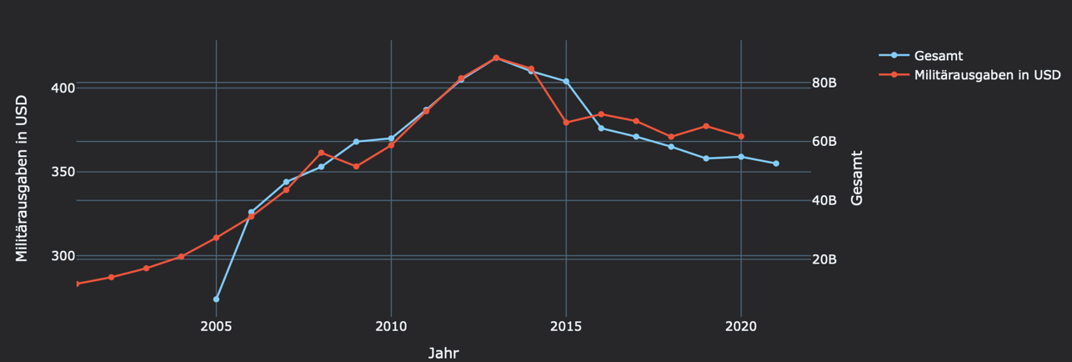

Abbildung : Verhältnis Gesamtanzahl Konflikte HIIK (blau) gegenüber Militärausgaben Russlands (orange) in USD (Quelle: Dashboard)

Auffällig ist hier vor allem, dass das Jahr 2013 für beide Werte den Höhepunkt bildet. Bis 2016 hat sich die Gesamtanzahl der Konflikte von 418 auf 376 um ca. 10 % verringert. Dem voraus ging von 2014 bis 2015 der Rückgang der Militärausgaben Russlands von gerundet 85 Milliarden auf gerundet 66 Milliarden US-Dollar um ca. 22 %. Da die Korrelation zu der Kategorie der Kriege ebenfalls einen hohen positiven Wert aufzeigte, kann die Darstellung der Kriege zur besseren Eingrenzung genutzt werden.

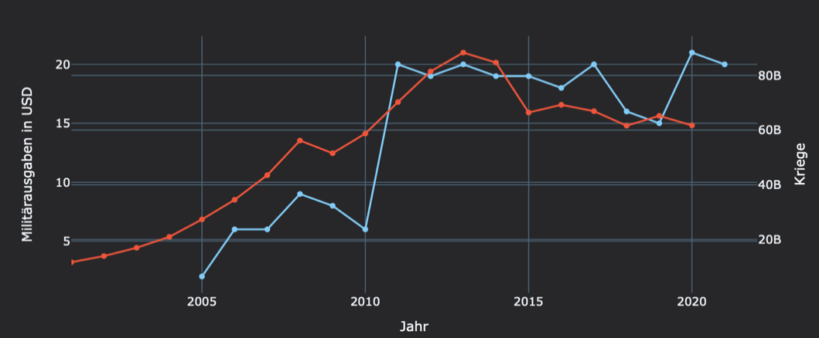

Abbildung : Verhältnis Anzahl Kriege HIIK (blau) gegenüber Militärausgaben Russlands (orange) in USD (Quelle: Dashboard)

Der Abbildung 20 ist zu entnehmen, dass ein enormer Anstieg von sechs auf zwanzig Kriegen von 2010 bis 2011 zu verzeichnen ist. Dem voraus ging bereits ein stetiger Anstieg der Militärausgaben Russlands bis zum Jahr 2013. Des Weiteren sind die Zahlen in den Jahren 2008 bis 2010 ebenfalls auffällig. Zum einen sanken das erste Mal seit Beginn der Datenlage die Militärausgaben Russlands im Jahr 2009 um ca. 7 %. Zum anderen sank zur gleichen Zeit die Anzahl der Kriege von 9 auf 8 und im Jahr 2010 auf sechs, während die Militärausgaben Russlands nach 2009 wieder stiegen. Werden die dargestellten Daten unter Berücksichtigung der Korrelationen betrachtet, kann angenommen werden, dass zwischen den Militärausgaben Russlands und die Anzahl an Kriegen nach dem HIIK ein Zusammenhang besteht, welcher in der Auswertung noch genauer untersucht wird.

Die Korrelationen der Konflikte nach Our World in Data zeigten ausschließlich bei den Bürgerkriegen mit Intervention durch externe(n) Staat(en) hohe positive Werte auf. Neben Indien war die höchste Korrelation mit den Militärausgaben Chinas zu verzeichnen.

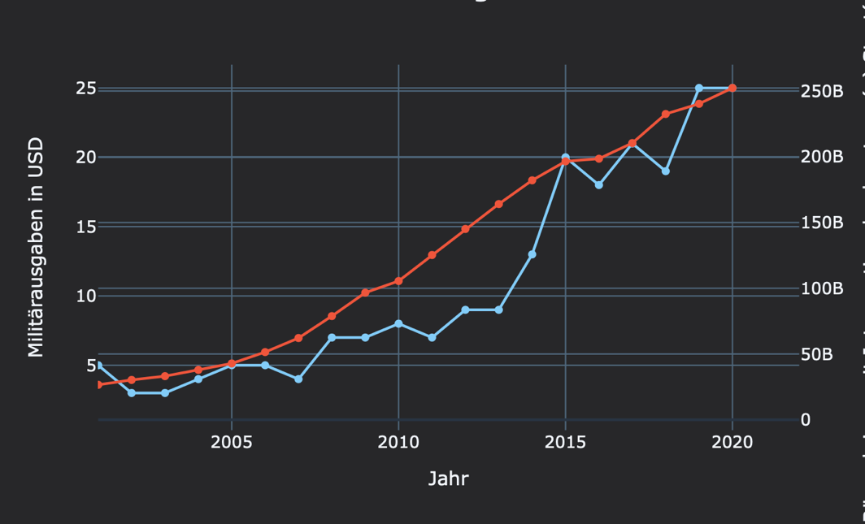

Abbildung : Verhältnis Bürgerkriege mit Intervention durch externe(n) Staat(en) OWID (blau) gegenüber Militärausgaben Chinas (orange) in USD (Quelle: Dashboard)

Auch die Graphen in Abbildung 30 zeigen bei beiden Werten einen meist stetigen Anstieg, obwohl die Anzahl an Konflikten im Zeitraum 2015 bis 2018 vermehrt Schwankungen aufweist. Dieser Zeitraum scheint ebenso Auswirkungen auf die Militärausgaben Chinas zu haben, welche im Zeitraum 2015 bis 2017 einen eher niedrigeren Anstieg als zuvor verzeichneten, im Jahr darauf aber wieder signifikanter gewachsen sind.

In der deskriptiven Datenanalyse wurden außerdem die Korrelationen der Konflikte mit dem BIP und BNE der einzelnen Länder untersucht. Zwar konnten beide Konfliktdatensätze positive Korrelationen verzeichnen, so waren die Korrelationen mit den Daten nach Our World in Data jedoch auffälliger. Hier waren es erneut die Bürgerkriege mit Intervention durch externe(n) Staat(en), welche in Verbindung mit dem BIP sowie BNE Chinas eine deutliche positive Korrelation aufweisen.

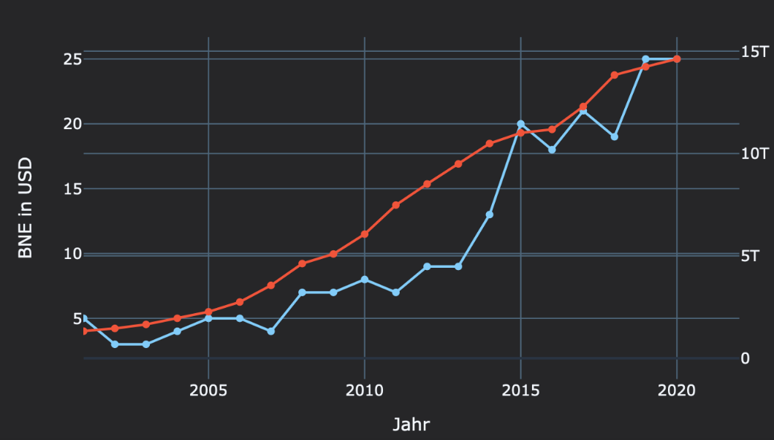

Abbildung : Verhältnis Bürgerkriege mit Intervention durch externe(n) Staat(en) OWID (blau) gegenüber BNE Chinas (orange) in USD (Quelle: Dashboard)

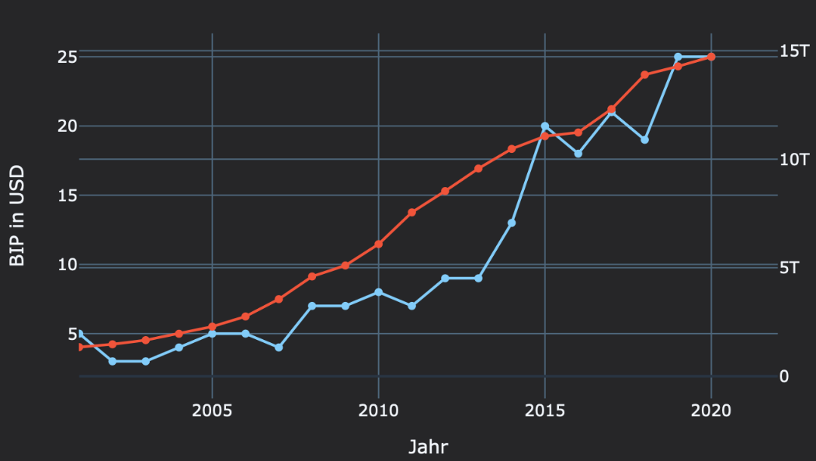

Abbildung : Verhältnis Bürgerkriege mit Intervention durch externe(n) Staat(en) OWID (blau) gegenüber BNE Chinas (orange) in USD (Quelle: Dashboard)

Auffallend in den Abbildungen 22 und 23 ist auf dem ersten Blick die Ähnlichkeit der Zahlen des BIPs und BNEs zu den Militärausgaben Chinas. So lässt sich daraus ableiten, dass das BIP, BNE und die Militärausgaben in einem engen Zusammenhang stehen. Um diesen eventuell bestehenden Zusammenhang zu beleuchten, muss in der Auswertung darauf eingegangen werden, welche Länder die Statistik beinhaltet.

## Auswertung

In diesem Kapitel werden die gewonnen Erkenntnisse unter Nutzung verschiedener Quellen sowie den Ergebnissen aus den Experteninterviews ausgewertet.

### Auswertung gesellschaftlicher Auswirkungen

Die Auswertung der gewonnenen Erkenntnisse erfolgt unter Nutzung des theoretischen Forschungsstandes und verschiedener Modelle. Im ersten Teil der Auswertung wird sich mit den Erkenntnissen zu den Google-Trends befasst. Im zweiten Teil werden Zusammenhänge der Konflikte und den Wirtschaftskennzahlen ausgewertet und hinterfragt.

Zur Auswertung der Erkenntnisse aus den Google-Trends, werden die zuvor durchgeführten Inhalte der Experteninterviews herangezogen. Beiden Interviews ist zu entnehmen, dass das den Verläufen der Graphen zu entnehmende Verhalten ähnlich dem Verhalten der Personen war, die sich in den Karriereberatungsbüros der Bundeswehr zur Zeit des Ukrainekonflikts gemeldet haben. Die Interviewpartner bestätigen, dass in der Woche nach der Invasion ein sehr hohes Aufkommen an Kontaktanfragen verzeichnet werden konnte, jedoch nach zwei, drei Wochen wieder auf Vorjahresniveau war (siehe Anhang 1). Ein Sprecher der Bundeswehr in Köln bestätigte dieses Aufkommen via E-Mail ebenfalls mit folgenden Worten:

„Wir verzeichnen eine hohe Bereitschaft, unserem Land gerade in diesen Krisenzeiten zu dienen und die Bundeswehr zu unterstützen. Unmittelbar nach Ausbruch des Krieges war kurzfristig eine erhöhte Zahl an Interessentinnen und Interessenten, die über das im Internet-Auftritt der Bundeswehr hinterlegte Kontaktformular oder über unsere Karriere-Hotline Kontakt zu uns aufnehmen, zu verzeichnen. Dementsprechend haben sich die vereinbarten und durchgeführten Erstberatungstermine bei der Karriereberatung ebenfalls erhöht. Beide Tendenzen haben sich inzwischen allerdings wieder normalisiert. Darüber hinaus ist derzeit weder eine positive noch eine negative Korrelation zwischen diesem erhöhten Interesse und dem Bewerbendenaufkommen ableitbar“ (Sprecher der Bundeswehr in Köln, 2022).

Ebenfalls beschreiben beide Interviewpartner ihren persönlichen Interessensverlauf zum Konflikt in der Ukraine. Der erste Interviewpartner beschreibt seinen Verlauf ähnlich. Der zweite Interviewpartner sagt, dass sein Interesse nach erst ungefähr zwei Monaten wieder stark zurückging. Er begründet dies jedoch mit seiner Tätigkeit als Soldat. Um diese noch genauer zu untersuchen, wurde im Verlauf des Interviews darüber hinaus zu Gründen für dieses Verhalten gefragt. Beide Interviewpartner nennen hier den Begriff Angst, welcher vor allem in den ersten Tagen eine übergeordnete Rolle spielte. Wird diese Angst in den Kontext der Bedürfnisse nach Maslow gesetzt, lässt sich eine Verbindung zu dem nach ihm beschriebenen Sicherheitsbedürfnis herstellen. Als ein Teil dieses Bedürfnisses wird unter anderem Angstfreiheit genannt (Maslow, 1978, S. 52). So wird weitergeführt, dass das übergeordnete Sicherheitsbedürfnis insbesondere bei realen Bedrohungen des Gesetzes, der Ordnung oder der Autorität auftritt (Maslow, 1978, S. 55). Wird bei einem Konflikt, wie die Ukrainekrise von einer realen Bedrohung ausgegangen, lässt sich diese Theorie durchaus bestätigen. Deutlicher wird Maslows Theorie jedoch in den Zeiten nach der Bedrohung. „Die Bedrohung durch Chaos oder Nihilismus wird bei den meisten Menschen voraussichtlich eine Regression von allen höheren Bedürfnissen auf das mächtigere Bedürfnis nach Sicherheit bewirken“ (Maslow, 1978, S. 55). Als Beispiel nennt er zum Beispiel das Akzeptieren von Militärregierungen oder Diktaturen. Natürlich ist dies in Verbindung mit Suchanfragen auf Google ziemlich überspitzt, lässt jedoch Rückschlüsse auf, die dann doch zeitnahen Rückgänge in den Suchanfragen schließen. Der erste Interviewpartner beschreibt sein Rückgang des erhöhten Interesses mit dem Eintreten des Alltags. Eine Verbindung zur Coronakrise wird im zweiten Interview gezogen. Hier erklärt der Experte, dass man nach einer gewissen Zeit müde geworden ist. Auch hier kann erneut eine Verbindung zu den Aussagen Maslows hergestellt werden.

Nun müssen bei diesen sehr medienwirksamen Ereignissen jedoch auch immer die Medien berücksichtigt werden. Beide Interviewpartner haben im Verlauf die Rolle der Medien als möglichen Grund genannt (siehe Anhang 1). Eine zielführende Untersuchung zu dieser Thematik wäre es auszuwerten, welche Thematiken oder Schlagzeilen besonders hoch zu Zeiten eines Konfliktes auftreten und wie schnell sich diese Zahl wieder relativiert.

### Auswertung wirtschaftlicher Auswirkungen

Im Kontext der Auswertung der wirtschaftlichen Auswirkungen von Konflikten, waren die Zusammenhänge von Russland und der Gesamtanzahl an Konflikten und Anzahl an Kriegen nach dem HIIK und Chinas BIP, BNE und Militärausgaben mit den Konflikten nach Our World in Data am deutlichsten.

Zur Auswertung der Militärausgaben Russlands im Bezug zu den Konflikten nach dem HIIK wird der zugrunde liegende Datensatz *HIIK_conflicts_2021.xlsx* herangezogen. Hierfür wird der Datensatz nach den Jahren 2009 bis 2015 und nach der Konfliktintensität 5 (Kriege) gefiltert. Nach der Filterung ergeben sich folgende Konflikte:

* Ukraine (Donbas) Start 2014
* Sudan (SPLM/A-North / South Kordofan, Blue Nile) Start 2011
* Lybia (Opposition) Start 2011
* Syria (Opposition) Start 2011

Unter den angegebenen Konflikten können zumindest der Ukrainekonflikt, Syrien und Libyen direkt mit Russland in Verbindung gebracht werden. Im Jahr 2014 erfolgte die Annexion der Krim durch russische Truppen sowie erste Auseinandersetzungen in der Ostukraine, mit denen Russland unmittelbar in Verbindung gebracht werden kann (Landeszentrale für politische Bildung Baden-Württemberg, 2022). Der Syrienkonflikt wird im Datensatz zwar bereits mit dem Jahr 2011 gekennzeichnet, jedoch begann Russland 2015 dort einen Militäreinsatz gegen den Islamischen Staat (Dornblüth, 2020). Auch wird im Kontext des Lybienkonflikt von einer Beteiligung russischer Soldaten gesprochen (Grieß, 2019).

Die Auffälligkeiten der Zahlen in den Jahren 2008 bis 2010 lassen sich höchstwahrscheinlich auf die Weltwirtschaftskrise 2008 zurückführen.

Die Betrachtung und Auswertung der Zusammenhänge von chinesischer Seite und den Konflikten nach UCDP kann mithilfe des Datensatzes *ucdp-prio-acd-221.xlsx* durchgeführt werden.

Vor allem waren es die Bürgerkriege mit Intervention durch externe(n) Staat(en), die eine hohe Korrelation besitzen aber auch in den visualisierten Graphen deutliche Ähnlichkeiten aufzeichnen. Die wichtigste Auswertung befasst sich demnach mit der Frage, in welchen Ländern die o. g. Bürgerkriege stattgefunden haben und welche externen Länder interveniert haben. Dazu wird der zu Verfügung stehende Datensatz der UCDP herangezogen und untersucht. Dieser bietet die Möglichkeiten, die verschiedenen Parteien einzelner Konflikte zu filtern. Demnach und aufgrund der Erkenntnisse auf dem Dashboard wurde nach den Jahren 2014 bis 2021 gefiltert. Im indirekten Zusammenhang mit China können politisch resultierten Ausschreitungen in der Republik Kongo 2018 gebracht werden. Diese sind in Zusammenhang mit dem damaligen Präsident Kabila und seiner Regierung entstanden (Marcucci, 2019). China pflegt seit 1972 diplomatische und im späteren Verlauf auf wirtschaftliche Beziehungen zur Republik Kongo. Eine weitere Recherche liefert jedoch einen relevanteren Konflikt – der Bürgerkrieg im Südsudan. Auch zwischen dem Südsudan und China bestehen wirtschaftliche Beziehungen, die vor allem auf das dort vorhandene Öl abzielt. Letzteres war ein Hauptgrund für die Rolle Chinas im dortigen Bürgerkrieg, welche z. B. die Sicherung der Ölinfrastruktur beinhaltete (International Crisis Group, 2017). Eine ausführlichere Sicht darauf bietet der Bericht der International Crisis Group mit dem Titel *China‘s Foreign Policy Experiment in South Sudan* aus dem Jahr 2017.

# Fazit und Ausblick

Diese Arbeit sollte die Auswirkungen globaler Konflikte auf die Wirtschaft/Gesellschaft analysieren. Die Nutzung eines eigens dafür entwickelten Dashboard sollte einen neuen und digitalen Ansatz für diese Untersuchung schaffen. Die Bearbeitung des Themas verlangte jedoch einen stets dynamischen Entwicklungsprozess, welcher durch neue Erkenntnisse in der Thematik angetrieben wurde. In diesem Fazit sollen die positiven und negativen Seiten der Bearbeitung beleuchtet werden, und ein Ausblick darüber gegeben werden, inwiefern das Dashboard noch effizienter zur Problemlösung beitragen kann.

Generell und zusammenfassend lässt sich sagen, dass mit dem entwickelten Dashboard Auswirkungen erkannt werden können. So konnte unter Nutzung zuvor angefertigter Korrelationsmatrizen das Verhalten von Nutzern im Internet zu gewissen Konfliktsituationen untersucht werden. Dazu dienten in erster Linie die Suchanfragen auf Google und YouTube unter Nutzung der Webanwendung Google-Trends. Die Darstellung der exportierten Daten ließ sich ohne Probleme im Dashboard realisieren und konnte in Verbindung mit den Aussagen in den Experteninterviews bestätigt werden. Demnach ergaben die Erkenntnisse, dass das Interesse und die Aufmerksamkeit der Nutzer*innen für einen bestimmten Konflikt teilweise nur wenige Wochen anhält. Zwar unterscheidet sich sichtlich das Verhalten auf Google zu dem auf YouTube, so lässt sich unter Bildung des Mittelwerts jedoch ein beinahe identischer Suchverlauf generieren. Ebenso eignete sich das Dashboard für die Untersuchung und Analyse der gesellschaftlichen Auswirkungen. Insbesondere konnten hier Erkenntnisse zu der Rolle Chinas sowie Russland gewonnen werden. Natürlich lassen diese sich erst bei einer weiterführenden und genaueren Untersuchung belegen, die Zahlen weisen jedoch auf erste Zusammenhänge zu Konflikten und Wirtschaftszahlen hin. Anzumerken ist hier, dass sich in vielen Bereichen eher die Wirtschaftszahlen auf die Anzahl an Konflikten auswirkt. Somit ist ein nicht nur einseitiger Zusammenhang zu erkennen.

Die Arbeit und die Entwicklung des Dashboards hat aber Probleme mit sich gebracht. Zum einen musste im ersten Schritt überhaupt erst einmal geklärt werden, welche Daten zur Bearbeitung der Eingangsfrage geeignet sind und wie sie sinnvoll in Zusammenhang gebracht werden können. Darüber hinaus war ein weiteres Problem die Fragestellung in welcher Form die Daten im Dashboard visualisiert werden sollen. Außerdem erwies sich das ständige Aktualisieren des Dashboards mit neuen Daten als äußerst aufwendig und zeitintensiv. So haben sich im Nachhinein einige Verbesserungen für das Dashboard aufgetan, welche mit Ausblick in die Zukunft realisiert werden könnten. Dazu gehört insbesondere die Entwicklung der Möglichkeit, neue Daten direkt in das laufende Dashboard zu implementieren Des Weiteren war nicht jede angedachte Funktion des Dashboards unbedingt zielführend, weshalb hier definitiv die Entfernung einiger Objekte empfohlen werden kann.

Literaturverzeichnis

Cambridge Dictionary. (2022, 13. Juni). *the G8*. Zugriff am 13. Juni 2022, verfügbar unter https://dictionary.cambridge.org/de/worterbuch/englisch/g8

Clausewitz, C. von. (2006). *Vom Kriege* (überarb. und neu gesetzte Ausg. der Volksausgabe), Erftstadt: Area.

Dornblüth, G. (2020, 29. September). *Fünf Jahre russischer Militäreinsatz in Syrien: An Russland kommt im Nahen Osten niemand mehr vorbei.* Deutschlandfunk.de. Zugriff am 8. Juli 2022, verfügbar unter https://www.deutschlandfunk.de/fuenf-jahre-russischer-militaereinsatz-in-syrien-an-100.html

Forner, A. (2022). *Volkswirtschaftslehre*, Wiesbaden: Springer Fachmedien Wiesbaden. https://doi.org/10.1007/978-3-658-36109-9

*Google Colaboratory.* (2022, 15. Juni). Zugriff am 15. Juni 2022, verfügbar unter https://colab.research.google.com/?hl=de

Google Trends. (2022, 13. Juni). *Google Trends*. Zugriff am 13. Juni 2022, verfügbar unter https://trends.google.de/trends/?geo=DE

Graf, T., Steinbrecher, M., Biehl, H. & Scherzer, J. (2022). *Sicherheits- und verteidigungspolitisches Meinungsbild in der Bundesrepublik Deutschland : Ergebnisse und Analysen der Bevölkerungsbefragung 2021*: ZMSBw. https://doi.org/10.48727/opus4-519

Grieß, T. (2019, 9. April). *Russland und Libyen - Auf der Suche nach weltweitem Einfluss.* Deutschlandfunk.de. Zugriff am 8. Juli 2022, verfügbar unter https://www.deutschlandfunk.de/russland-und-libyen-auf-der-suche-nach-weltweitem-einfluss-100.html

HIIK. (2022). *Methodik – HIIK*. Zugriff am 11. Juni 2022, verfügbar unter https://hiik.de/hiik/methodik/

International Crisis Group. (2017, 10. Juli). *288 Chinas Foreign Policy - South Sudan* (Asia Report Nr. 288). Brüssel. International Crisis Group. Zugriff am 8. Juli 2022, verfügbar unter https://d2071andvip0wj.cloudfront.net/288-china-s-foreign-policy-experiment-in-south-sudan.pdf

*Introduction | Dash for Python Documentation | Plotly.* (2022, 15. Juni). Zugriff am 15. Juni 2022, verfügbar unter https://dash.plotly.com/introduction

Landeszentrale für politische Bildung Baden-Württemberg. (2022, 8. Juli). *Chronologie des Ukraine-Konflikts*. Zugriff am 8. Juli 2022, verfügbar unter https://www.lpb-bw.de/chronik-ukrainekonflikt#c88571

Marcucci, G. (Januar 2019). *The War Report 2018: Democratic Republic of The Congo Conflict In The Eastern Regions*. Genf. Zugriff am 8. Juli 2022, verfügbar unter https://www.geneva-academy.ch/joomlatools-files/docman-files/Democratic%20Republic%20of%20The%20Congo%20Conflict%20In%20The%20Eastern%20Regions.pdf

Maslow, A. H. (1978). *Motivation und Persönlichkeit* (2., erw. Aufl.), Olten: Walter.

Max Roser, Joe Hasell, Bastian Herre & Bobbie Macdonald (2016). War and Peace. *Our World in Data*. https://ourworldindata.org/war-and-peace#

National Bank of Belgium, Federal Planning Bureau & FPS Economy. (2022, 3. Juni). *Economic impact of the war in Ukraine: a Belgian perspective*. Zugriff am 30. Juni 2022, verfügbar unter https://www.nbb.be/doc/ts/other/dashboard/220603_dashboard.pdf

Nejati, M. (2. September 2020). Animated choropleth map with discrete colors using Python and Plotly. *Medium*. https://mahshadn.medium.com/animated-choropleth-map-with-discrete-colors-using-python-and-plotly-styling-5e208e5b6bf8

*pandas - Python Data Analysis Library.* (2022). Zugriff am 15. Juni 2022, verfügbar unter https://pandas.pydata.org/

Pettersson, T. (2021). *UCDP/PRIO Armed Conflict Dataset Codebook*. Zugriff am 20. Juni 2022, verfügbar unter https://ucdp.uu.se/downloads/ucdpprio/ucdp-prio-acd-211.pdf

Romy Chevallier, Sabrina Eisenbarth, Jasper Eitze, Dr. Wilhelm Hofmeister, Stefanie Möller & Susanna Vogt (2008). Der G-8-Gipfel in Japan: Perspektiven aus den Outreach-Staaten. *Konrad-Adenauer-Stiftung e.V*. https://www.kas.de/documents/252038/253252/7_dokument_dok_pdf_14225_1.pdf/0cfda846-2dbe-cb01-3713-d95cae157c08?version=1.0&t=1539663233348

Statista. (Februar 2022a). *Anzahl der Bürgerkriege und zwischenstaatlichen Konflikte von 1989 bis 2020*. Zugriff am 15. Juni 2022, verfügbar unter https://de.statista.com/statistik/daten/studie/168188/umfrage/anzahl-internationale-konflikte/

Statista. (März 2022b). *Konflikte weltweit nach Konfliktintensität bis 2021*. Zugriff am 21. Juli 2022, verfügbar unter https://de.statista.com/statistik/daten/studie/2736/umfrage/entwicklung-der-anzahl-von-konflikten-weltweit/

Statista. (Mai 2022c). *Top 20 Webseiten in Deutschland nach der Anzahl der Unique Visitors im März 2022*. Zugriff am 15. Juni 2022, verfügbar unter https://de.statista.com/statistik/daten/studie/180570/umfrage/meistbesuchte-websites-in-deutschland-nach-anzahl-der-besucher/

Statista. (Juni 2022d). *Marktanteile der meistgenutzten Suchmaschinen auf dem Desktop nach Page Views weltweit von Januar 2016 bis Mai 2022*. Zugriff am 13. Juni 2022, verfügbar unter https://de.statista.com/statistik/daten/studie/225953/umfrage/die-weltweit-meistgenutzten-suchmaschinen/

Statistisches Bundesamt. (2022, 29. Juni). *Inflationsrate im Juni 2022 voraussichtlich +7,6 %*. Zugriff am 9. Juli 2022, verfügbar unter https://www.destatis.de/DE/Presse/Pressemitteilungen/2022/06/PD22_272_611.html

tagesschau (27. Februar 2022). Pläne der Bundesregierung: 100 Milliarden Euro für die Bundeswehr. *tagesschau.de*. https://www.tagesschau.de/inland/innenpolitik/bundeswehr-sondervermoegen-scholz-101.html

Tukey, J. W. (1977). *Exploratory data analysis*. *Addison-Wesley series in behavioral science Quantitative methods*, Reading, Mass.: Addison-Wesley.

*Über das HIIK – HIIK.* (2022, 11. Juni). Zugriff am 11. Juni 2022, verfügbar unter https://hiik.de/hiik/verein/

Uppsala Universitet. (2022, 24. Juni). *About UCDP - Department of Peace and Conflict Research - Uppsala University, Sweden*. Zugriff am 24. Juni 2022, verfügbar unter https://www.pcr.uu.se/research/ucdp/about-ucdp/

ViEWS. (2022, 24. Juni). *About ViEWS*. Zugriff am 24. Juni 2022, verfügbar unter https://viewsforecasting.org/about/#intro

Weng, Y. L. (2022, 8. Juni). *Dash: Layout and interactive | Blog | Data Visualisation Hub - The University of Sheffield*. Zugriff am 20. Juni 2022, verfügbar unter https://dataviz.shef.ac.uk/blog/12/06/2020/dash-tutorial-2

The World Bank. (2022, 21. Juli). *DataBank*. Zugriff am 21. Juli 2022, verfügbar unter https://databank.worldbank.org/home.aspx

# Anhang 1: Interviewtranskripte

## Anhang 1.1: Interview 1

Datum: 27. Juni 2022

Zeit: 10.00 bis 11.00 Uhr

Ort: Onlinemeeting via Zoom

Interviewer: Paul Marciniak

Interviewpartner: 36 Jahrealt. Seit 2005 Soldat und seit 2017 Karriereberater der Bundeswehr in Berlin.

Interviewsituation: Das Interview wurde mit der Software Zoom durchgeführt und dem Interviewpartner, wurde die Thematik erklärt, bevor die Aufnahme gestartet wurde.

**I:** [0:00:00.0] Also die erste Frage: Als Soldat und angehöriger der Bundeswehr beschäftigen dich ja aktuelle Themen wie die Ukraine oder allgemein militärische Konflikte sicherlich besonders stark. Und kannst du in eigenen Worten einfach mal deine Gefühlslage, also wie du dich am Tag nach der Invasion Russlands auf die Ukraine gefühlt hast oder was ging dir da durch den Kopf?

**B:** [0:00:34.7] Angst ist das falsche Wort, aber schon so ein bisschen ja Erschrockenheit oder, dass man so ein bisschen erschrocken war muss man tatsächlich sagen. Weil ich bin jetzt auch nicht der, der sich jetzt politisch immer so extrem ja mit den aktuellen Themen befasst hat muss man muss ich mal dazu sagen, aber es war schon anders, muss man mal sagen als als damals zum Beispiel der Afghanistankrieg, wo der da angefangen hat. Weil es jetzt tatsächlich wirklich einfach schon so so ein bisschen näher ist und greifbarer und weil man auch ja Angst haben muss vor dieser, vor dieser Macht und Manpower sozusagen die dahintersteckt, falls es mal zu irgendeinem WorstCase oder so kommen sollte. Also für mich war dann tatsächlich einfach so ein bisschen: "Oh was passiert denn jetzt hier und warum" und dann habe ich mich eigentlich erst angefangen so ein bisschen damit zu befassen, wie es denn jetzt dazu kam oder wie die Sicht der Dinge ja allgemein von der Bevölkerung darauf ist. Ja genau das, das waren so meine ersten Gedanken dazu.

**I:** [0:01:43.2] Ok, ich habe dich ja speziell gefragt, weil du ja zum einen Soldat bist aber auch Karriereberater. Du hast ja als Soldat und als ja normaler ziviler Bürger jetzt gerade deine, dein persönliches Empfinden, deine Gefühle mal geäußert und du arbeitest ja nebenbei oder beziehungsweise du arbeitest ja hauptberuflich in einem Karriereberatungsbüro und hast dadurch ja direkten Kundenkontakt und hast du da oder würdest du da mal mit eigenen Worten erzählen, wie du das Gefühl hattest, wie sich das auf deine Kunden, auf deine Termine, auf die, auf die Leute mit denen du täglich Kontakt hast ausgewirkt hat, oder hat, ob es sich überhaupt ausgewirkt hat.

**B:** [0:02:18.7] Ja hat es aus meiner Sicht auf jeden Fall. Es gab da eigentlich so zwei Phasen würde ich mal behaupten. Die erste Phase ging ich schätze mal so wenige Wochen bis vielleicht ein Monat sage ich mal, wo ganz viele Kontaktanfragen auch waren von Leuten, die einfach irgendwie helfen wollten, die unterstützen wollten, sagen wollten, ey ich bin, ich habe schon Mal gedient oder ich habe irgendeine besondere Fähigkeit egal ob ich gedient hab oder nicht, wo kann ich irgendwie helfen, mich einbringen unterstützen. Ja das war so die erste Phase sage ich mal und dann kam nach ein paar Wochen so laut meinem Empfinden eher so eine Phase von ja Zurückhaltung sagen wir es mal so weil es ja dann schon ein bisschen, ich nenn es jetzt mal gefährlicher und konkreter da wurde was dort in diesem Konflikt so nenne ich es jetzt einfach mal passiert oder passiert ist so das dann das wahrscheinlich auch den ein oder anderen abschreckt, ja sich jetzt mit der Bundeswehr zu befassen als Arbeitgeber (I: Ok.), weil, ja weil es da wie gesagt doch vielleicht ein bisschen näher oder greifbarer ist die Gefahr einfach, der man sich ja als Soldat gegebenenfalls aussetzt, wenn man halt diesen, diesen Beruf oder diese Berufung wählt und deswegen hatte ich da dann eher den Eindruck, dass dann quasi die Anfragen zurückgegangen sind. (I: Ok.) Ja jetzt könnte man das auch so ein bisschen darauf schieben auf die Jahreszeit sozusagen. Man hat ja bei uns bei der Bundeswehr ab und zu auch mal so Phasen wo die Bewerberzahlen oder, naja Bewerberzahlen ist falsch, das kann ich ja nicht beurteilen, aber die Kontaktanfragen sozusagen nicht ganz so hoch sind. Das könnte jetzt mit, ich nenne es jetzt mal eine Art Sommerloch zusammenhängen, dass man einfach sagt, naja ok irgendwie im April, Mai, Juni sind viele Schulabgänger vielleicht schon sozusagen bedient im Sinne von, dass sie schon eine Anstellung haben nach ihrer Schule oder wissen was sie dann machen wollen. Aber ich glaube nichtsdestotrotz, dass auch einiges damit zusammenhängt mit diesem Konflikt (I: OK) und deswegen wird da die Anfrage ein bisschen runtergegangen sein, glaube ich, ob das so stimmt, weiß ich nicht, da gibt es bestimmt auch Statistiken, die darüber geführt werden. Aber ich persönlich habe jetzt keinen befragt oder so in der (I: Ok.) Beratung, dass ich dann sage, ok woran liegt es jetzt. Das ist jetzt auch nicht mehr so in meinen Beratungsgesprächen so omnipräsent, dass, dass man jetzt in den Einleitungssätzen sozusagen irgendwie sagt, ey hier Ukraine und so weiter. Das war wie gesagt die ersten Wochen war das ja fast Gang und Gebe sag ich mal, dass das gleich thematisiert wurde. Ist jetzt eher nicht mehr so, dass das jetzt quasi der Hauptpunkt ist.

**I:** [0:05:13.2] Ok, das ist ziemlich gut, dass du das schon gesagt hast, weil das PIZ, ich habe mich mit dem PIZ ein bisschen auseinandergesetzt und ein Sprecher vom PIZ Personal hat mir dann halt auch ja im Endeffekt ein kleinen Absatz nur geschickt, weil Daten wollte er mir nicht geben. Aber (B: Mhm.) er hat genau das im Endeffekt gesagt. Er hat gesagt es war ein extrem hohes Niveau, was man hatte, das ist extrem hochgegangen in den ersten Tagen und ohne eine Zeit zu nennen, also eine Zeit wie lange das gedauert hat, bis es zurückging, hat er aber gesagt oder hat geschrieben, ja es ist auf jeden Fall zurückgegangen und befindet sich tatsächlich wieder auf einem normalen Niveau (B: Mhm.) so auf dem Niveau wie es vorher war. Und er sagt nochmal es gibt halt statistisch gesehen weder eine positive noch eine negative Korrelation zwischen diesem Interesse und die Frage wäre, die hast du ja zum Teil ja schon mal beantwortet, ob du das so bestätigen kannst, das hast du ja gesagt und was du vielleicht noch sagen kannst oder vielleicht kannst du es sagen, was denkst du denn wie lange das ungefähr gedauert hat in Tagen Wochen, bis man eigentlich gemerkt hat ok wir sind eigentlich wieder zurück beim Normalen.

**B:** Ja denke ich, dass das jetzt wieder so eine, wenn man es so nennen darf eine Art Normalzustand ist was so die, die Kontaktanfragen angeht. Ich behaupte mal so knapp einen Monat, schätze ich mal, ist jetzt so aus dem Bauch heraus so ja so Mitte, Ende April denke ich mal wird es sich so ein bisschen wieder runtergefahren haben. Aber was ich auch glaube was noch so ein bisschen dazu führt, dass es bei uns vielleicht weniger Anfragen oder mehr Anfragen sind, ist auch die Tatsache, dass vielleicht dann mehr publik gemacht wurde, wo sich denn engagierte Leute hinwenden sollen. (I: Ah ok.) Das darf man immer nicht vergessen. Ich sag mal am Anfang hat, ich sag jetzt mal keiner irgendwie einen Plan und deswegen melden sie sich alle bei irgendeiner Karriereberatung, ey ich will Reservist werden oder ich will irgendwas machen, was soll ich tun. Und dann irgendwann kam es ja dazu, dass, dass ich nenne es mal jetzt eine eigene Hotline oder Abteilung eingerichtet wurde, die dann diese Anfragen sozusagen bearbeiten und wahrscheinlich ist die dann einfach auch viel über Mundpropaganda oder über, über Medien oder so publik geworden, dass dann einfach automatisch viele Anfragen gar nicht mehr bei uns ankamen, sondern direkt dahin kamen. Deswegen kann ich es nur beurteilen was bei uns an Anfragen ankommt muss aber nicht heißen, dass die Anfragen weniger waren. Das, das (I: Ok.) kann ich damit quasi nicht bestätigen.

**I:** [0:07:43.6] Ok. Dann würde ich zu der Frage, die mich für meine Bearbeitung der Arbeit nochmal beschäftigt, zurückkommen. Ich würde dir da mal was zeigen, eine Statistik, die ich ja ausgearbeitet habe, sage ich mal. [lBildschirmübertragung starten/einrichten und Nachfrage, ob alles Sichtbar ist] Im Endeffekt zeigt das das an, was du mir gerade bestätigt hast. Das sind die Google Suchanfragen, das heißt, wenn ich auf Google, an dem Tag jetzt das war hier ganz oben wo 100 ist, das war die Woche mit den meisten Suchanfragen also 100 Prozent Suchanfragen zur Ukraine und alle anderen (B: Mhm.) Datenpunkte beziehen sich relativ zu dem höchsten Punkt, das heißt, wenn jetzt (B: Mhm.) hier jemand ist mit 47 Prozent bedeutet das 47 Prozent zu der höchsten Suchanfrage. (B: Jaja, also von 100 waren es dann, jaja versteh schon.) Genau. Ich habe das dann mal mit ganz vielen Konflikten gemacht, die mir einfach persönlich als erstes in den Gedanken gekommen sind. Also hier geht es wirklich um rein bewaffnete Konflikte. (B: Mhm.) Und das interessante daran ist, wenn wir jetzt Mal Machtübernahme Taliban Afghanistan, war ja letztes Jahr ziemlich relevant, ist genau das gleiche. Wir sehen eigentlich exakt dieselbe Kurve. Es ändert sich um ein paar Wochen. Man (B: Mhm.) sieht auch, dass zum Beispiel die oberen, das sind Ukraine weltweit sowie deutschlandweit die Suchanfragen verlaufen ein bisschen länger. Aber generell kann man sehen, wenn ich einfach mal alle einschalte, bis auf hier oben Afghanistan 2010, dass es eigentlich alles einen selben Verlauf hat und die Frage wäre jetzt hast du das schon mal bei irgendeiner Art von Konflikt so mitbekommen auf Arbeit im Karriereberatungsbüro, dass das öfter mal so sein kann, dass Konflikte sind, das Interesse total hoch ist und eigentlich sich das schnell wieder verringert oder hast du sowas noch gar nicht mitbekommen?

**B:** [0:09:24.5] Da muss ich ganz kurz mal eine Frage stellen, sind das hier unten die Kalenderwochen.

**I:** [0:09:32.7] Genau, das sind Kalenderwochen. Das ist kein richtiges Datum also ist nicht ein richtiges Datum, das ist nur die, ich habe die, die Woche genommen wo es aufgetreten ist, weil das Datum an sich (...)

**B:** [0:09:41.2] Ok das war jetzt nicht alles durch Zufall immer im März.

**I:** [0:09:43.2] Nenene. Das ist kein März, das ist alle wirklich die Kalenderwoche (...)

**B:** [0:09:47.0] Ok deswegen meinte ich (...)

**I:** [0:09:47.2] Ich hab immer von dem Konflikt wo es aufgetreten ist, das genommen. Das (B: Okok.) ist wirklich an der Woche, wo der Konflikt geschehen ist, sag ich mal, ist 100 Prozent.

**B:** [0:09:57.4] Okok. Ne kann ich nicht sagen, also weil ich es einfach nicht weiß. (I: Ja.) Das Einzige, wo mir das, was aber nicht direkt ein Konflikt war, wo es wahrscheinlich ein ähnliches Szenario war, war einfach wo Corona angefangen hat.

**I:** [0:10:15.2] Ok.

**B:** Das hat nichts, wie gesagt mit Konflikt zu tun, aber da war es ja ähnlich. Ganz viele Leute haben sich am Anfang gemeldet, ey wie kann ich irgendwie helfen, bis dann konkrete Ansprechpartner auch bekannt waren sozusagen wer sich wann, mit welchen Eigenschaften, wohin wenden kann. Aber für einen Konflikt da bin ich einfach noch (I: Ok.) zu kurz quasi in dem Geschäft.

**I:** [0:10:34.3] Ok also es ist aber auch das erste Mal, kann man sagen, dass man das so extrem mitbekommen hat, einfach?

**B:** [0:10:39.6] Ja.

**I:**Ok würdest du sagen das war extremer als das bei der Coronakrise, oder kannst du sogar sagen das wär gleich gewesen, oder?

**B:** [0:10:47.6] Ich möchte auf jeden Fall nicht sagen, dass das jetzt krasser war. (I: Ok. Also Corona...) Aus meiner Bewertung (I: Ehm Ukraine war nicht krasser.). Also ich glaube die Anzahl der Kontaktanfragen war jetzt hier nicht mehr als bei Corona, weil es einfach bei Corona fand ich schon extrem hoch war. (I: Ok.) Ne und da habe ich es eigentlich ganz gut mitbekommen bei Corona, weil ich ja da auch eine Zeit lang alle Anfragen selber beantwortet habe (I: Ja.) oder gesehen habe sagen wir es so, nicht alle beantwortet aber alle gesehen hab deswegen kann ich das ganz gut beurteilen, wie hoch da das Aufkommen war und ich ja behaupte mal, dass das ähnlich war.

**I:** [0:11:26.8] Ok, gut. Dann ist genau das eigentlich, also die Fragen, die ich gestellt und die Antworten, die ich bekommen, die sind so ziemlich eigentlich genau das was ich erwartet habe. Ich hab es auf Grund dieser Google-Trends hier gemacht. Ich hab das halt gesehen, dass es sich jetzt extrem deckt, dass diese, immer so ein extremer Ausschlag ist und nach eigentlich ein paar Wochen, ist immer unterschiedlich, von Konflikt zu Konflikt, das sich wieder normalisiert. Das haste jetzt erklärt, du hast gesagt wie das bei dem, bei deinen Kontakten war. Du hast aber auch gesagt am Anfang, dass du ja auch irgendwie Angst hast, Angst hattest. Wie ist es denn bei dir selber gewesen, hast du selber bei dir eine Normalisierung festgestellt, dass du irgendwann eigentlich gesagt hast ach jetzt ist das halt so oder konntest du das bei dir gar nicht so feststellen?

**B:** [0:12:08.3] Ja, doch tatsächlich kann ich das, aber eigentlich will ich da so ein leider hinterherschieben (I: Ja.), weil es ja eigentlich traurig ist, dass man, ja dass man einfach jetzt irgendwie damit lebt sag ich mal so (I: Mhm), klingt zwar hart aber ja im Prinzip nimmt man das jetzt so ein bisschen so hin und vertraut und so ein bisschen auf ja die Politik auch natürlich, dass die die richtigen Entscheidungen treffen für uns. Ja und einfach, dann uns ja bestmöglich ja einbringt beziehungsweise raushält sozusagen, beides so ein bisschen (I: Ja.). Ja tatsächlich ist, behaupte ich mal so mehr oder weniger der Alltag wieder da. Also dass dieses große, oh krass was passiert da jetzt oder was da jetzt los, ist so ein bisschen verflogen, so dass es jetzt wie gesagt mehr oder weniger Alltag ist und jetzt, ja man kommt aber da auch kaum hinterher (I: Mhm), mit den Nachrichten welche Güter werden hier verliehen, oder verkauft, oder gespendet, oder geschenkt, oder wie auch immer, da sieht ja kein Mensch mehr durch. (I: Ja.) Ich finde bloß manchmal sollte man das versuchen ein bisschen ja, ja transparent ist vielleicht das falsche Wort, das fällt mir jetzt nicht ein, weil transparent heißt ja eigentlich die legen offen was wir irgendwo hinschicken, das machen ja sie ja eigentlich (I: Mhm), oder macht ja die Politik eigentlich. Aber das aus meiner Sicht mal ein bisschen ja besser zu verkaufen, muss man tatsächlich sagen, weil, weil oft wird einfach gesagt ok wir haben nicht genügend Ausrüstung und Material oder einsatzbereite Ausrüstung und Material und jetzt lies man dann immer ja wir schicken das und das und das und das. Dass die das brauchen vielleicht (I: Ja) mag durchaus richtig sein, aber ja man muss da natürlich aufpassen, dass man uns da selber nicht verliert sozusagen oder die eigenen Soldaten nicht verliert in dem man die dann so ein bisschen auf der Strecke lässt. (I: Ok) Das ist aber auch meine persönliche Meinung. (I: Ja) Also um die Frage nochmal, nochmal abschließend zu beantworten, ja ich glaube, dass sich das jetzt einfach so ein bisschen normalisiert hat bei mir, dieses Empfinden. Ich gucke Nachrichten ja und ich verfolge das auch aber ja eigentlich ist es jetzt traurigerweise einfach so, so ein bisschen Alltag sozusagen. Ich versuch das wieder mal so ein bisschen jetzt mit Corona zu vergleichen. (I: Mhm) Wir leben jetzt seit einem bisschen über 2 Jahren damit und wissen so ein bisschen als Laie zumindest, ja ok im Sommer ist es vielleicht nicht ganz so schlimm und ja der Winter wird wieder schlecht werden und ja dann ist es so, traurigerweise.

**I:**Also Akzeptanz sozusagen?

**B:** [0:14:45.2] Ja, weil man (I: Oder...), ja auch aber, aber gezwungenermaßen ja. Also du kannst jetzt nicht, ja also im Prinzip was willst du dagegen tun. (I: Ok, das ist...) Die Sache ist nunmal da wir haben ja, wir haben ja jetzt da auch Bündnisse in dem Sinne oder Verpflichtungen generell auch als, als Bürger einfach, dass wir einfach gewisse Sachen machen und hinnehmen oder uns da engagieren, ja aber im Prinzip ist das ja so ein bisschen ok wir müssen uns fügen, was die, und da habe ich Eingangs schon so ein bisschen gesagt zu der Frage, dass ich da so ein bisschen auf die Politik hoffe, dass die (I: Mhm) durchaus bei uns da die richtige Entscheidung treffen.

**I:** [0:15:19.5] Da wäre das im Endeffekt schon die die letzte Frage auf, die alles noch halt hinauslaufen würde. Ich untersuche ja auch, ok was ist der Grund dafür, dass das passiert was du bestätigt hast und was bei den Suchanfragen ist, dass man bei verschiedensten Konflikten oder sei es die Coronakrise halt so eine Welle sieht, eine Kurve sieht, die extrem ausschlägt. (B: Mhm) Hast du in kurzen eigenen Worten einfach eine Erklärung, die auf das menschliche zurückgeht? Warum sind, warum ist das bei dir so, warum ist das bei Menschen so, dass das, was denkst du warum man so reagiert. Schnell interessiert, aber auch schnell wieder abflachend?

**B:** [0:15:53.2] Naja auf jeden Fall, weil, weil anfangs noch zu wenig Informationen da sind, also man versucht sich selber die Informationen zu beschaffen, was, was jetzt da überhaupt ist sozusagen, was da passiert ist. (I: Ja) Irgendwann sind die Informationen sage ich mal oder der Informationsbedarf ist gedeckt, wenn man es mal so sagen kann, weil es einfach präsenter ist in den ganzen Medien also du tagtäglich liest du das ja oder siehst du das, was dort passiert deswegen ja kommen auch die Anfragen meiner Meinung nach weniger, weil es einfach überall zu sehen ist ja. Ob das jetzt irgendwelche Plakate sind, oder im Fernsehen, (I: Mhm) oder du es im Radio hörst, oder an irgendeinem Werbeschild siehst. Also du musst es, in Anführungsstrichen, nicht mehr suchen, weil es einfach da ist sozusagen. (I: Ok.) Das glaube ich ist, ja ist bei allen Sachen einfach so die irgendwie ja größere Ausmaße annehmen wird das immer so sein und natürlich auch ein bisschen Angst, behaupte ich mal schon, oder, oder ja, doch Angst kann man wahrscheinlich auch sagen. Was passiert jetzt und muss ich mich vielleicht auf irgendwas vorbereiten für mich Privat als, als Mensch sozusagen. Nicht als derjenige, der jetzt den Beruf vielleicht eines Soldaten hat, sondern Privat oder mit meiner Familie, was ich da machen muss. Ja vieles ist glaube ich Neugier (I: Mhm) und Angst so das behaupte ich mal. Aber das glaube ich wie gesagt, das ist bei allen Themen so. Ob das jetzt ein Krieg ist, ob das eine Pandemie ist oder irgendwelche Naturkatastrophen oder so. Ich glaube das ist, ja in Anführungsstrichen normal, dass man am Anfang viele Informationen haben will und dann sind die aber irgendwann gedeckt also dementsprechend gehen ja auch die Anfragen runter. (I: Ok) Also ist glaube ich, ist ein ganz normales Verhalten.

**I:**Alles klar, das war die letzte Frage. Ich würde dann die Aufnahme hier nur stoppen.

**B:** [0:17:46.8] Sehr gut.

## Anhang 1.2: Interview 2

**Datum:** 05. Juli 2022 Zeit: 10.00 bis 11.00 Uhr Ort: Onlinemeeting via Zoom

**Interviewer:** Paul Marciniak Interviewpartner: 49 Jahre alt. Seit 1996 Soldat und seit 2017 Karriereberater der Bundeswehr in Baden-Württemberg.

**Interviewsituation:** Das Interview wurde mit der Software Zoom durchgeführt und dem Interviewpartner, wurde die Thematik erklärt, bevor die Aufnahme gestartet wurde.

**I:** [0:00:00.0] Als Soldat und angehöriger der Bundeswehr beschäftigen dich aktuelle Themen, wie zum Beispiel der Ukrainekonflikt sicherlich besonders stark. Kannst du einfach mal in eigenen Worten erzählen was dir am Tag des Angriffs, also als das dann wirklich da los ging, in der Ukraine, was dir da durch den Kopf einfach ging.

**B:** [0:00:25.4] Ja, also zunächst hab ich das erstmal gar nicht richtig wahrgenommen, ja. Ich war da unterwegs. Später hat mich dann jemand mal angerufen, schon mitbekommen der Russe ist einmarschiert in die Ukraine. Und ich konnte es erstmal gar nicht richtig glauben, weil ich gedacht habe der wird ja nur Säbel rasseln (I: Huh), und würde nicht den Einmarsch wagen. Ja, In der heutigen Zeit, ja sollte man Konflikte anders lösen, ich hätte da auch nicht gedacht, dass die Russen das machen, und war da erstmal völlig überrascht. Hatte aber jetzt aber keine Befürchtungen, dass sich das vielleicht ausweiten würde auf die NATO, sondern ich hatte da das Gefühl, dass das regional in dem Bereich bleibt, dass es auf die Ukraine beschränkt bleibt. (I: Ja). Genau.

**I** [0:01:15.2] **:** Ok. Das war ja mal ganz prägnant mal kurz zusammengefasst, was da deine, was da deine Gedanken waren. Was mich ja interessiert und was auch der Grund war für diese, für diese Fragestellung hier, im Karriereberatungsbüro arbeitest du ja täglich und hast da ja Kundenkontakt. (B: Ja) Und kannst du mal mit Worten erzählen, oder kannst du überhaupt da was erzählen, wie sich die ersten Tage oder der Tag nach der Invasion auf deine Kontakte, Termine und Kontaktanfragen ausgewirkt hat. Also hast du dort etwas gemerkt.

**B:** [0:01:45.3] Ja, also genaue Zahlen kann ich da nicht nennen, aber ich habe gemerkt, dass es verstärkt Anfragen gab, sag ich mal von lebensälteren Menschen, meistens Männer, die gerne nochmal im Bereich der Reserve da unterstützen würden, ja. Da war auch das Thema, also so was die mir erzählt haben im Gespräch halt eben, ja auf Grund vom Einmarsch der Russen in die Ukraine würden sie gern was für ihr Land tun. Das haben wir verstärkt, so ich sage mal nach dem Einmarsch, das war ja glaube ich Ende Februar, (I: Ja) ungefähr so zwei bis drei Wochen hatten wir da verstärkt Anfragen zum Thema lebensältere Männer, sag ich mal Ü40, die sich dann für den Reservedienst oder für eine Unterstützung. Das waren auch viele schon gedient, also ehemalige Wehrpflichtige in den 80er, 90er Jahren, die jetzt gern nochmal da was unterstützen würden.

**I:** [0:02:35.7] Ok. Und hast du bei diesen, hast du, gut bei denen die sind ja ziemlich klar, die haben sich ja wirklich dafür entschieden, die wollten die, die kannten sich ja ein bisschen mit der Materie aus würde ich mal sagen, Reservisten. Hattest du da auch das Gefühl da waren Leute dabei, oder, ja Leute tatsächlich dabei, die einfach eher aus einem, einem Affekt heraus sich gemeldet haben und gar nicht so wirklich wussten was sie, also was überhaupt ihre Möglichkeiten sind, dass man da so ein bisschen, sagen wir mal eine Kurzschlussreaktion, hast du sowas gemerkt bei Leuten.

**B:** [0:03:06.0] Ja ich würde jetzt nicht sagen Kurzschlussreaktion. Also wie du schon gesagt hast, viele hatten ja schon mal gedient, die hatten ja schon mal das Feindbild im Osten der Russe, ja, (I: Ja) Warschauer Pakt. Ich glaube das hat schon mit reingespielt, dass da dann gewisse Dinge jetzt gemerkt haben, oh passt mal auf, da fängt jetzt was an, ich muss jetzt irgendwie aktiv werden, ich muss irgendwo mein Land unterstützen. Also es ist sehr oft gefallen, ja ich muss mein Land unterstützen, ich möchte gern irgendwo etwas beitragen zur Sicherheit von Deutschland. Ja. (I: Ok) Aber jetzt so Kurzschlussreaktion in dem Sinne, dass sie sagen, ich wollte unbedingt schnell was machen jetzt, weil jetzt der Angriff dort ist glaube ich nicht. Wie gesagt die Masse war, hat schon mal gedient gehabt. Glaub fast alle die Gespräche, die ich geführt, also ich persönlich. Und da, wie gesagt, das war schon überlegt von den Personen.

**I** [0:03:54.4] **:** Ja. Ok. Dann kommen wir nämlich zu dem Punkt, ich hatte mich mit dem PIZ ja auseinandergesetzt und das PIZ hat ja auch, ja im Endeffekt mir bestätigt am Anfang, die haben mir zwei, drei Zahlen gegeben, also in einem kleinen Zitat sagt er so, es war extremer Andrang, hat er gesagt. Das ging ziemlich über mehrere Tage ein, zwei, drei Wochen. Das hast du ja auch gerade so gesagt. (B: Ja) Und ist dann eigentlich wieder auf ein komplett normales Niveau abgefallen, dass man eigentlich gar nichts mehr davon gemerkt hat, kann man so, kann man so sagen. Und kannst du das bestätigen, also, dass du auch das gefühlt hattest wirklich, das ist eigentlich genau wieder kurzzeitig danach auf einem normalen Niveau gewesen?

**B:** [0:04:34.3] Ja. (I: Oder). Kann ich bestätigen, kann ich, das waren so zwei, drei Wochen ungefähr. (I: Ok) Auf den Tag kann ich mich nicht festlegen aber so zwei, drei Wochen und dann war das wieder kein Thema mehr, also die, die Anfragen, die da massiv vorher waren, die gingen dann schlagartig zurück, muss man echt so sagen, nach zwei, drei Wochen ist es abgeflaut und, ja, und ist jetzt auf, sag ich mal auf Vorjahresniveau.

**I** [0:04:53.4] **:** Ok. Ja, dann komme ich jetzt mal zu der Frage, ich mach nochmal den Bildschirm hier an bei mir, das was ich jetzt zeigen wollte, mal gucken, wie das hier funktioniert. So, genau, und zwar, siehst du den Bildschirm?

**B:** [0:05:13.3] Warte mal ganz kurz. Ja ich sehe ihn.

**I** [0:05:13.8] **:** Ok. Die unten (B: Die Grafiken) Genau, die unten links hier die Grafik. Ich zoome mal noch ein bisschen ran, genau. (B: Mhm. Erkannt, ja) Genau, das sind Google Suchanfragen. Das bedeutet (B: Ja) bei Google kann man sich so Trends ausgeben lassen, das ist auch direkt von Google, hier unten der, die Achse sind die Kalenderwochen, also nicht (B: Mhm) die exakten Kalenderwochen, sondern einfach Wochen als (B: Ja) Zahl, als absolute Zahl. Und links die Achse, das sind Prozentzahlen. Hier gehts darum, der höchste Punkt, also an dem Tag, oder in der Woche wo am meisten Suchanfragen zu einem bestimmten Suchbegriff waren, bilden 100 Prozent. Also hier oben.(B: Mhm). Und alles was davor ist und danach ist, in den Wochen, sind die relativen Zahlen dazu, also wie oft wurde zu den 100 Prozent da geklickt. (B: Ja) Was ich gemacht habe ist, mir war das Datum völlig egal, ich habe mir einfach mal Konflikte, die mich in den letzten Jahren bewegt haben, wo ich direkt dran gedacht habe, und die auch durch die Medien ziemlich ja offen waren, mal welche rausgesucht und habe die in deutschlandweiten Suchanfragen verglichen und in weltweiten Suchanfragen verglichen. Also jetzt als Beispiel, wenn ich mal hier ausmache, Karfreitagsgefecht Afghanistan 2010 (B: Ok) deutschlandweit (B: Mhm) man sieht das war hier tatsächlich auch die Kalenderwoche, wo das passiert ist, und man sieht davor und danach auch hier es flacht halt ab. Genauso sehen wir das, wenn man das jetzt mal vergleicht mit Angriff Russland Ukraine, weltweite Suchanfragen, also der Begriff war dann Ukraine, und man sieht hier auch es geht hoch und wieder runter. Und (B: Ja), wenn ich das jetzt so mache, mal alle anmache, fällt als einziger nur Afghanistan 2010 weltweit raus, das wird wahrscheinlich auch andere Gründe haben, fällt da so ein bisschen raus. Sonst sieht man eine Kurve, die sich nach zwei, drei Wochen ja, die ansteigt extrem natürlich, weil ja 100 dann sind, und dann wieder eigentlich auf einem normalen Niveau ist. Hast du das schon mal im Rahmen deiner Arbeit oder ja auch vorher schon, weil du ja schon länger bei der Bundeswehr bist, schon mal mitbekommen bei anderen Konflikten, dass sowas irgendwie so war. Kannst du das bestätigen oder gab es so vielleicht, sogar mal was wo du sagst, ne, es gab schon mal eine Zeit wo das länger so war, also, dass man länger ein Interesse eigentlich dahatte?

**B:** [0:07:17.3] Also länger glaube ich nicht, ich glaube das ist echt alles so zwei, drei Wochen, wenn es grad präsent in den Medien ist, das ist ja auch immer wie stark wird das in den Medien präsentiert, ja. (I: Ja) Aber da fällt mir jetzt, muss ich grad mal überlegen, irgendwelche Konflikte, die uns länger, eigentlich nicht. Ne. Ich kann das so, so wie die Grafik, das ist ungefähr so das würde ich auch wiedergeben, ja. (I: Ok) Zu Beginn eines Konfliktes, dann dauert es zwei, drei Wochen irgendwann ist es dann nicht mehr interessant und dann kommen andere Dinge, treten dann in Erscheinung. (I: Ja) Ja.

**I** [0:07:51.8] **:** Also ich, ich hatte noch, das ist jetzt natürlich kein Konflikt aber in dem anderen Interview, mit dem anderen Interviewpartner hatten wir noch die Thematik, er hatte angesprochen, er hatte eigentlich das gleiche Gefühl, wenn nicht sogar krasser, bei der Coronakrise gehabt. Also zumindest als es anfing. (B: Mhm) Konntest du da sowas auch beobachten oder weißt du das nicht mehr?

**B:** [0:08:14.5] Also jetzt, Corona das, das waren ja mehrmals, das waren ja immer dann, je nachdem wie da die Alarmglocken (I: Ja) angeschmissen wurden, ja. Also das war ja da, gefühlt sag ich mal zwei Wochen im Dauerstress. Also wenn wenn wir das mal jetzt als Corona, auch als Konflikt nimmt in Anführungsstrichen (I: Ja), dann würde ich schon sagen Corona war jetzt die letzten zwei Jahre immer mal wieder präsent. Gerade wenn es dann wieder in den Winter ging oder, wenn die Sommerwelle kam, immer, wenn diese Welle kamen und das wieder präsenter wurde in den Medien und auch natürlich (I: Ja) die Auswirkungen auf Grund von Maßnahmen wie, wie Masken, wie Abstand, wie Lockdowns, dann ist es natürlich wieder aktiv, ja. (I: Ok) Aber irgendwann muss man sagen, das spüre ich auch jetzt so auch im Bekanntenkreis ist Corona so ein bisschen, man ist müde, ja (I: Jaja), man kann es nicht mehr hören, ja. Ich will auch momentan da und auch meine Familie, weil einfach die letzten zwei Jahre auch mit, ich habe fünf Kinder, mit fünf verschiedenen sag ich mal Einrichtungen, wo wir dann verschiedene Maßnahmen hatten, und das hat uns echt richtig gefordert. (I: Ja) Ja, und deswegen, ja, zu dem Thema bin ich glaube ein bisschen ausgebrannt, Corona. (leichtes schmunzeln). Aber das ist ein gutes Beispiel, Corona wäre jetzt da wo ich sag jawoll, das ist so ein Dauerbrenner.

**I** [0:09:21.3] **:** Ja gut, weil es ja natürlich auch wesentlich länger (B: Genau) einfach da ist. (B: Ja) Da kommen wir nochmal zu einer Frage, wenn wir nochmal auf Ukraine einfach zurückgehen. (B: Mhm) Du hattest ja gesagt, in der, du selber hast das gesehen, du konntest es nicht wirklich glauben, aber du warst jetzt nicht so, du hast keine Angst gehabt, dass, dass da jetzt auf die NATOStaaten sich das ausweitet. Aber kannst du bei dir selber, diese zwei, drei Wochen, die jetzt bei den zum Beispiel Interessierten so im Kopf war. Kannst du das bei dir selber auch beobachten, dass da so eine kleine Kurve zu sehen, es war sehr interessiert, am Anfang sehr interessiert und dann abflachend oder ist das bei dir selber nicht so gewesen?

**B:** [0:09:59.8] Bei mir selber, da ich ja Soldat bin, war das, kann ich doch schon sagen, dass es da echt ein bisschen länger ging. Das war dann (I: Ja) auch immer, auch mit der Berichterstattung, je nachdem, welches Medium man genutzt hat. Man hat sich mal das angeschaut, mal die Seite angeschaut, man hat da gesehen ok es gibt gewisse Diskrepanzen und (I: Ja) man kann das nicht genau so deuten. Ich denke mal das war so ein Thema, also Ukraine ist jetzt auch bei mir in den letzten sag ich mal zwei Monaten auch relativ aus dem Fokus raus, ja. (I: Ok) Das war so, ich sag mal so bis April ungefähr, ja. (I: Ok, so ein bisschen länger) Genau, das waren dann, ich sag mal vielleicht so zwei Monate, wo ich, wo man sich da bisschen intensiver mit der Thematik mal auseinandergesetzt hat, mal gucken ok, wie stellt es sich so dar, wo kann man welche Informationen bekommen, ist auch nicht ganz einfach. Man ist ja dann erschlagen von dieser Informationsflut und alle sagen die und die und hier und das, und das hat es so ein bisschen schwierig gemacht. Aber ich sag mal schon, auch hier im Büro, das war so bis April, sag ich mal und dann war bei uns, muss ich auch sagen ab Mai ging es dann los, wir hatten da relativ viele Veranstaltungen wieder auf Grund von der Rückfahren der Coronamaßnahmen, (I: Ja) waren wir halt eben den kompletten Mai unterwegs und da hat man sich mit der Thematik nicht so beschäftigt. Jetzt muss ich auch sagen, das Thema Ukraine war jetzt auf den Messen, wo wir jetzt waren, wir waren jetzt den Mai, Juni auf relativ vielen Messen, (I: Ja) war wenig präsent muss man sagen. Es gab ab und zu mal eine Frage, ja wie sind, wie schätzen sie die Lage ein, wie sehen sie das. Das war oft was mit den Waffenlieferungen, ja wie finden sie das, also so Fragen, wo man dann eine persönliche Meinung hat, beziehungsweise natürlich auch, wir haben eine Sprachempfehlung für das Thema. (I: Ja) Ich sag mal auf dem Stand hat eben die persönliche Meinung nichts zu suchen, man muss halt eben sich da an gewisse Vorgaben halten, aber das haben wir schon gesehen, dass da ein paar Nachfragen kamen aber jetzt nichts Relevantes. (I: Ja) Auch bei den jugendlichen, da war wenig, da war eher so, was habt ihr für Möglichkeiten, was kann ich mit meinem Abitur bei euch machen, was kann ich studieren und weniger das Thema Ukraine.

**I** [0:11:49.0] **:** Ok, das ist ja schon mal ganz interessant. (B: Ja) Das ist ja dann im Endeffekt so ein, so ein Muster was wir hier, wenn wir das mal zusammenfassen, sehen. Bei dir ist es jetzt ein bisschen abgewichen, auch von dem, von dem anderen Interview, einfach von der Spanne her. Aber generell ist, ja die Zusammenfassung sagt, sehr hohes Interesse und paar Wochen, ob jetzt zwei, drei oder auch zwei Monate, macht da jetzt keinen Unterschied. Es ist sehr interessiert und dann irgendwann gar nicht mehr. Und die Frage ist einfach mal mit deinen eigenen Gedanken, hast du eine Erklärung für das Verhalten, was denkst du warum Menschen erst super interessiert sind und dann eigentlich sagen, ja gut ist halt so, kann man ja schon fast sagen?

**B:** [0:12:24.9] Ja ich, ich, ich denke das ist einfach ein Thema mit der Aufmerksamkeitsspanne, ja. Man hat dann irgendwie, man wird getriggert, ja, so ein Angstszenario, der Russe marschiert ein, ja. (I: Ja) Da wirst du erstmal panisch und dann reagiert ja auch unser Gehirn auf solche Angstmuster, darauf ist er programmiert. Und dann ist es erstmal interessant. Ja irgendwann merkt man dann, ok da tut sich ja nicht wirklich was und dann nimmt es wieder ab, dann geht es wieder raus, (I: Ja) aus, aus dem Bewusstsein oder aus der Aufmerksamkeit. So kann ich mir das vielleicht erklären. (I: Ok) Ja, dass man da einfach nur, ich meine, das ist ja so, schlechte Nachrichten sind immer interessant, wenn irgendwas passiert, wenn irgendjemand (I: Ja) ermordet wird, wenn irgendwo was ist, dann schaut man hin. Wenn es allen gut geht, ja ist schön, aber das, da ist dann unsere Aufmerksamkeit nicht darauf abgerichtet, sondern eher auf den Bereich, wenn irgendetwas negatives passiert, (I: Ja) und das könnte ich mir vorstellen, dass immer Anfang ganz wild, ja dann ist auch, dann fährt auch die Berichterstattung hoch und irgendwann hat man dann genau, und viele sagen, ne das reicht mir jetzt und, ja. Müsste man schauen, vielleicht war in den zwei, drei Wochen danach irgendein anderes Thema präsent, müsste man jetzt mal schauen. (I: Ja genau) Das da wieder was Neues kam.

**I** [0:13:32.1] **:** Genau, das ist nämlich, also ich bin schon am Anfang dachte ich jetzt so, ja ist normal, aber ich habe langsam eher das Gefühl, das ist schon mehr in die Richtung Medien, also, dass da mehr die Median mit verantwortlich oder daran verantwortlich sind, (B: Ja), dass das so ist, dass die Medien eigentlich unsere Aufmerksamkeit steuern. Und das ist ja das eigentlich, was vermutet wird, genau. Das andere was noch interessant war, es gibt ja so gewisse, so eine Pyramide, hier die Maslow-Pyramide, ich weiß nicht, ob du davon schon mal gehört hast.

**B:** [0:14:00.3] Ja, die Bedürfnispyramide, jaja.

**I** [0:14:00.5] **:** Genau, und da ist die Sicherheit ja der zweite Punkt und die kommt ja vor der Selbstverwirklichung, und das, das ist ganz interessant, weil bei uns viele KDV-Anträger, die da KDV-Antrag gestellt haben, dann aber auf einmal gesagt haben, ich würde den schon zurücknehmen, wenn es ernst wird. So in diese Richtung und das fand ich schon ganz interessant in den ersten Tagen. (B: Ja). Genau.

**B:** [0:14:22.5] Also vielleicht dazu noch da, was mir (I: Ja), was mir da aufgefallen ist, man hat ja auch dann, die KDV-Anträge kommen bei uns ja auch rein, da kann ich auch sagen, das wurde ein bisschen mehr. Also von auch lebensälteren, die dann jetzt nochmal geschrieben haben, pass auf, man kann ja auf Grund vom Grundgesetz ja bis zum 65. jährigen Lebensjahr in der (I: Ja) Verteidigungssituation quasi wieder gezogen werden, ja, (I: Ja) zur Territorialverteidigung. Aber genau, und da waren einige lebensältere dabei, die dann gesagt haben pass auf, aber ich sag mal auch, das war so eine handvoll. Aber natürlich mehr als, das hast du vielleicht früher mal einmal im Jahr gehabt und (I: Ja) jetzt in den drei, vier Wochen waren das vielleicht vier bis fünf.

**I** [0:14:55.0] **:** Also die wollten einen KDV-Antrag stellen?

**B:** [0:14:56.9] Genau, genau. (I: Ah, ok) Oder haben einen gestellt, ja. (I: Jaja, das ist...) Genau.

**I** [0:15:03.2] **:** Wahrscheinlich denke ich mal auch die Angst vielleicht, die da mitspielt, das ist ja das, naja.

**B:** [0:15:08.2] Na klar, ich meine, das ist natürlich auch ein Thema. Ich meine als Soldat bist du ja eigentlich durch die Auslandseinsätze, bist du ja, sag ich mal, geschult, sag ich mal, dich in Gefahrensituationen zu bringen. Ich bin ja auch Fallschirmjäger gewesen, weißt, da (I: Ja) sind ja auch gewisse Dinge, man muss gewisse Sachen überschreiten, man muss sich überwinden. Und da ist vielleicht bei den Soldaten das noch eher, ja. Man legt ja auch einen Treueeid ab, das Land tapfer zu verteidigen. Deswegen kann ich mir auch vorstellen, auch diese Anfragen dann im, zu Beginn der Krise, von den Reservisten, die dann gesagt haben, ja pass auf ok ich muss da jetzt was tun, ich muss da für mein Land einstehen, ich muss es schützen. (I: Ja) Genau, das ist bei den Soldaten wahrscheinlich stärker ausgeprägt, dieses Dienen, ja, für sein Land, das ist einfach, damit werden wir ja auch großgezogen, das ist ja unsere Genetik, (I: Ja) ja.

**I** [0:15:49.5] **:** Das ist dann zumindest in der Hinsicht wahrscheinlich eine Erklärung. (B: Ja) Ich danke dir auf jeden Fall. Ich würde jetzt die Freigabe und die Aufnahme einfach mal stoppen. (B: Ja)

# Anhang 2: Quellcode als ZIP-Datei

Dateiname: *bachelorarbeit_wirtschaftsinformatik_quellcode_573562.zip*

**Eigenständigkeitserklärung**

Ich erkläre hiermit, dass

* ich die vorliegende wissenschaftliche Arbeit selbständig und ohne unerlaubte Hilfe angefertigt habe,
* ich andere als die angegebenen Quellen und Hilfsmittel nicht benutzt habe,
* ich die den benutzten Quellen wörtlich oder inhaltlich entnommenen Stellen als solche kenntlich gemacht habe,
* die Arbeit in gleicher oder ähnlicher Form noch keiner anderen Prüfbehörde vorgelegen hat.

Paul Marciniak

Berlin, 19.07.2022